ДОШКОЛЬНЫЕ ГРУППЫ
при Муниципальном бюджетном общеобразовательном учреждении
«Средняя школа № 10» аула Козет Тахтамукайского района Республики Адыгея

Основная
образовательная
программа дошкольного образования
ЦЕЛЕВОЙ РАЗДЕЛ

Книга 1

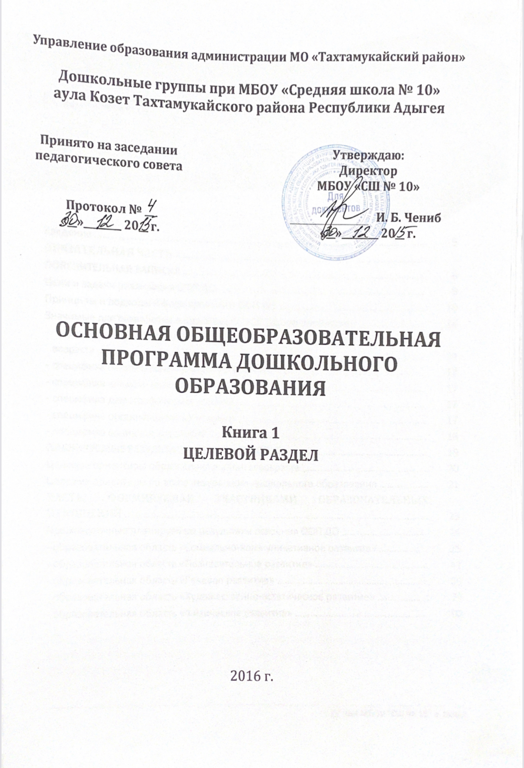
СОДЕРЖАНИЕ

Введение ………………………………………………………………………………………………………………… | 5
ОБЯЗАТЕЛЬНАЯ ЧАСТЬ ………………………………………………………………………….………….
ПОЯСНИТЕЛЬНАЯ ЗАПИСКА ………………………………………………………………………………….. | 8
Цели и задачи реализации ООП ДО ……………………………………..………………………………. | 9
Принципы и подходы к формированию ООП ДО …………………………………………………. | 10
Значимые для разработки и реализации ООП ДО характеристики …………………….. | 14
- характеристика особенностей развития детей раннего и дошкольного  возраста ……………………………………………………………………………………………………………….. | 14
- специфика национально-культурных условий ………………………………………………….. | 17
- специфика климатических условий ………………………………………………….………………… | 17
- специфика демографических условий ……………………………………………….................. | 17
- специфика организационных условий ……………………………………………….................. | 17
- специфика социальных условий …………………………………………………………………………. | 18
ПЛАНИРУЕМЫЕ РЕЗУЛЬТАТЫ ОСВОЕНИЯ ООП ДО …………………………………….……….. | 19
Целевые ориентиры образования в раннем возрасте …………………………………………. | 20
Целевые ориентиры на этапе завершения дошкольного образования ………………. | 21
ЧАСТЬ, ФОРМИРУЕМАЯ УЧАСТНИКАМИ ОБРАЗОВАТЕЛЬНЫХ  ОТНОШЕНИЙ ….……………………………………………………………………………………………………. | 23
Промежуточные планируемые результаты освоения ООП ДО ……………................. | 24
- образовательная область «Социально-коммуникативное развитие» ………………. | 25
- образовательная область «Познавательное развитие» …………………………………….. | 41
- образовательная область «Речевое развитие» ………………………………………………….. | 69
- образовательная область «Художественно-эстетическое развитие» ……………….. | 79
- образовательная область «Физическое развитие» ……………………………………………. | 102

2

Перечень нормативных и нормативно-методических документов
1. Конвенция о правах ребенка. Принята резолюцией 44/25 Генеральной Ассамблеи от 20 ноября 1989 года.
2 .Федеральный закон от 29 декабря 2012 г. № 273-ФЗ «Об образовании в Российской Федерации».
- Федеральный закон 24 июля 1998 г. № 124-ФЗ «Об основных гарантиях прав ребенка в Российской Федерации».
- Распоряжение Правительства Российской Федерации от 4 сентября 2014 г. № 1726-р о Концепции дополнительного образования детей.
- Распоряжение Правительства Российской Федерации от 29 мая 2015 г.
№ 996-р о Стратегии развития воспитания до 2025 г.
- Постановление Главного государственного санитарного врача Россий- ской Федерации от 15 мая 2013 г. № 26 «Об утверждении СанПиН 2.4.1.3049-13
«Санитарно-эпидемиологические требования к устройству, содержанию и ор- ганизации режима работы дошкольных образовательных организаций».
- Приказ Министерства образования и науки Российской Федерации от 17 октября 2013 г. № 1155 «Об утверждении федерального государственного образовательного стандарта дошкольного образования».
- Приказ Министерства образования и науки Российской Федерации от 6 октября 2009 г. № 373 «Об утверждении и введении в действие федерального государственного образовательного стандарта начального общего образова- ния».
- Приказ Министерства образования и науки РФ от 30.08.2013 № 1014
«Об утверждении Порядка организации и осуществления образовательной деятельности по основным общеобразовательным программам – образова- тельным программам дошкольного образования».
- Приказ Министерства образования и науки РФ от 8.04.2014 № 293 «Об утверждении Порядка приема на обучение по образовательным программам дошкольного образования» (зарегистрировано в Минюсте РФ 12.05.2014
№ 32220, вступил в силу 27.05.2014).
- Приказ Министерства образования и науки РФ от 14.06.2013 № 462
«Об утверждении Порядка проведения самообследования образовательной организацией» (зарегистрирован в Минюсте РФ 27.06.2013 № 28908).
- Приказ Министерства образования и науки РФ от 13.01.2014 № 8 «Об ут- верждении примерной формы договора об образовании по образовательным программам дошкольного образования».
- Приказ Минздравсоцразвития России от 26 августа 2010 г. № 761н
«Об утверждении Единого квалификационного справочника должностей руко-
3
водителей, специалистов и служащих, раздел «Квалификационные характери-
стики должностей работников образования».

- Приказ Министерства труда и социальной защиты РФ от 18.10.2013
№ 544н «Об утверждении профессионального стандарта «Педагог (педагогиче- ская деятельность в сфере дошкольного, начального общего, основного обще- го, среднего общего образования) (воспитатель, учитель)».
- Приказ Министерства образования и науки Российской Федерации (Минобрнауки России) от 28.12.2010 № 2106 г. Москва «Об утверждении феде- ральных требований к образовательным учреждениям в части охраны здоро- вья обучающихся, воспитанников».
- Письмо Минобрнауки России «Комментарии к ФГОС ДО» от 28 февра- ля 2014 г. № 08-249
- Письмо Минобрнауки России от 31 июля 2014 г. № 08-1002 «О на- правлении методических рекомендаций» (Методические рекомендации по реализации полномочий субъектов Российской Федерации по финансовому обеспечению реализации прав граждан на получение общедоступного и бес- платного дошкольного образования).
- Письмо Минобрнауки России от 28.10.2015 г. № 08-1786 «О рабочих программах учебных предметов».
- Примерная основная образовательная программа дошкольного обра- зования (одобрена решением федерального учебно-методического объедине- ния по общему образованию (протокол от 20 мая 2015 г. № 2/15).
- Приказ Министерства образования и науки Республики Адыгея от 12.02.2014 № 83 «Об обеспечении введения федерального государственного об- разовательного стандарта дошкольного образования в Республике Адыгея».

4

ВВЕДЕНИЕ
Согласно Федеральному закону «Об образовании в Российской Федера- ции» от 29 декабря 2012 г. № 273-ФЗ (далее – Федеральный закон «Об образо- вании в Российской Федерации») дошкольное образование является уровнем общего образования наряду с начальным общим, основным общим и средним общим образованием.
Именно в дошкольном детстве закладываются ценностные установки развития личности ребенка, основы его идентичности, отношения к миру, об- ществу, семье и самому себе.
Поэтому миссия дошкольного образования – сохранение уникальности и самоценности дошкольного детства как отправной точки включения и даль- нейшего овладения разнообразными формами жизнедеятельности в быстро изменяющемся мире, содействие развитию различных форм активности ре- бенка, передача общественных норм и ценностей, способствующих позитивной социализации в поликультурном многонациональном обществе.
Основная образовательная программа дошкольного образования До- школьных групп при МБОУ «Средняя школа № 10» аула Козет Тахтамукайского района Республики Адыгея разработана с учетом культурно-исторических осо- бенностей современного общества, вызовов неопределенности и сложности изменяющегося мира для полноценного развития и безопасности детей, в со- ответствии с Федеральным законом «Об образовании в Российской Федера- ции» и Федеральным государственным образовательным стандартом дошко- льного образования.
Основная образовательная программа дошкольного образования ДГ при МБОУ «СШ № 10» а. Козет направлена на создание социальной ситуации раз- вития дошкольников, социальных и материальных условий, открывающих воз- можности позитивной социализации ребенка, формирования у него доверия к миру, к людям и к себе, его личностного и познавательного развития, развития инициативы и творческих способностей посредством культуросообразных и возрастосообразных видов деятельности в сотрудничестве со взрослыми и дру- гими детьми, а также на обеспечение здоровья и безопасности детей.
Социальная ситуация развития определяется:
- местом ребенка в обществе;
- общественными требованиями и ожиданиями относительно возрастных норм поведения детей, соответствующими исторически сложившемуся образу детства;
- интересами самого ребенка, характером и содержанием его активности. Формируемая социальная ситуация развития выступает как источник со- 5
циализации и развития личности ребенка, определяет уклад жизнедеятельно-
сти дошкольника, включая формы и содержание общения и совместной дея- тельности ребенка в семье и в образовательной организации.

На основе Программы на разных возрастных этапах развития и социали- зации дошкольников конструируется мотивирующая образовательная среда.
Мотивирующая образовательная среда предоставляет систему условий развития детей, включая:
- пространственно-временные (гибкость и трансформируемость про- странства и его предметного наполнения, гибкость планирования),
- социальные (формы сотрудничества и общения, ролевые и межлично- стные отношения всех участников образовательных отношений, включая педа- гогов, детей, родителей (законных представителей), администрацию),
- условия детской активности (доступность и разнообразие видов дея- тельности, соответствующих возрастно-психологическим особенностям дошко- льников, задачам развития каждого ребенка),
- материально-технические и другие условия образовательной деятель- ности.
Содержание ООП ДО ДГ при МБОУ «СШ № 10» а. Козет в соответствии с требованиями ФГОС ДО включает три основных раздела – целевой, содержа- тельный и организационный.
Целевой раздел ООП ДО ДГ при МБОУ «СШ № 10» а. Козет определяет ее цели и задачи, принципы и подходы к формированию Программы, планируе- мые результаты ее освоения в виде целевых ориентиров.
Содержательный раздел ООП ДО ДГ при МБОУ «СШ № 10» а. Козет включает описание образовательной деятельности в соответствии с направле- ниями развития ребенка в пяти образовательных областях – социально- коммуникативной, познавательной, речевой, художественно-эстетической, фи- зической.
ООП ДО ДГ при МБОУ «СШ № 10» а. Козет определяет примерное содер- жание образовательных областей с учетом возрастных и индивидуальных осо- бенностей детей в различных видах деятельности, таких как:
- игровая (сюжетно-ролевая игра, игра с правилами и другие виды игры),
- коммуникативная (общение и взаимодействие со взрослыми и другими детьми),
- познавательно-исследовательская (исследование и познание природно- го и социального миров в процессе наблюдения и взаимодействия с ними), а также такими видами активности ребенка, как:
- восприятие художественной литературы и фольклора,
- самообслуживание и элементарный бытовой труд (в помещении и на улице),
- конструирование из разного материала, включая конструкторы, модули, бумагу, природный и иной материал, 6
- изобразительная (рисование, лепка, аппликация),

- музыкальная (восприятие и понимание смысла музыкальных произве- дений, пение, музыкально-ритмические движения, игры на детских музыкаль- ных инструментах),
- двигательная (овладение основными движениями) формы активности ребенка.
Организационный раздел ООП ДО ДГ при МБОУ «СШ № 10» а. Козет опи- сывает систему условий реализации образовательной деятельности, необхо- димых для достижения целей Программы, планируемых результатов ее освое- ния в виде целевых ориентиров, а также особенности организации образова- тельной деятельности, а именно описание:
- психолого-педагогических, кадровых, материально-технических и финан- совых условий,
- особенностей организации развивающей предметно-пространственной среды,
- особенностей образовательной деятельности разных видов и культур- ных практик,
- способов и направлений поддержки детской инициативы,
- особенностей взаимодействия педагогического коллектива с семьями до- школьников,
- особенностей разработки режима дня и формирования распорядка дня с учетом возрастных и индивидуальных особенностей детей, их специальных образовательных потребностей.
Объем обязательной части основной образовательной программы со- ставляет 60% от ее общего объема. Объем части основной образовательной программы, формируемой участниками образовательных отношений, состав- лять 40% от ее общего объема.
Программа описывает подходы к развивающему оцениванию достиже- ния целей в форме педагогической и психологической диагностики развития детей, а также качества реализации ООП ДО ДГ при МБОУ «СШ № 10» а. Козет. Система оценивания качества реализации ООП ДО ДГ при МБОУ «СШ № 10» а. Козет направлена в первую очередь на оценивание созданных Организацией условий внутри образовательного процесса.

7

ОБЯЗАТЕЛЬНАЯ ЧАСТЬ
Основной образовательной программы дошкольного

образования
8

ЦЕЛИ И ЗАДАЧИ

ПОЯСНИТЕЛЬНАЯ ЗАПИСКА
ОСНОВНОЙ ОБРАЗОВАТЕЛЬНОЙ ПРОГРАММЫ ДОШКОЛЬНОГО ОБРАЗОВАНИЯ ДОШКОЛЬНЫХ ГРУПП

ПРИ МБОУ «СШ № 10» А. КОЗЕТ

Целью ООП ДО ДГ при МБОУ «СШ № 10» а. Козет является проектирова- ние социальных ситуаций развития ребенка и развивающей предметно- пространственной среды, обеспечивающих позитивную социализацию, моти- вацию и поддержку индивидуальности детей через общение, игру, познава- тельно-исследовательскую деятельность и другие формы активности.
ООП ДО ДГ при МБОУ «СШ № 10» а. Козет, в соответствии с Федеральным законом «Об образовании в Российской Федерации»:
- содействует взаимопониманию и сотрудничеству между людьми;
- учитывает разнообразие мировоззренческих подходов;
- способствует реализации права детей дошкольного возраста на свобод- ный выбор мнений и убеждений;
- обеспечивает развитие способностей каждого ребенка, формирование и развитие личности ребенка в соответствии с принятыми в семье и обществе ду- ховно-нравственными и социокультурными ценностями в целях интеллекту- ального, духовно-нравственного, творческого и физического развития челове- ка, удовлетворения его образовательных потребностей и интересов.
Цели ООП ДО ДГ при МБОУ «СШ № 10» а. Козет достигаются через реше- ние следующих задач:
- охрана и укрепление физического и психического здоровья детей, в том числе их эмоционального благополучия;
- обеспечение равных возможностей для полноценного развития каждого ребенка в период дошкольного детства независимо от места проживания, по-
ла, нации, языка, социального статуса; 9
- создание благоприятных условий развития детей в соответствии с их возрастными и индивидуальными особенностями, развитие способностей и

творческого потенциала каждого ребенка как субъекта отношений с другими детьми, взрослыми и миром;
- объединение обучения и воспитания в целостный образовательный процесс на основе духовно-нравственных и социокультурных ценностей, при- нятых в обществе правил и норм поведения в интересах человека, семьи, об- щества;
- формирование общей культуры личности детей, развитие их социаль- ных, нравственных, эстетических, интеллектуальных, физических качеств, ини- циативности, самостоятельности и ответственности ребенка, формирование предпосылок учебной деятельности;
- формирование социокультурной среды, соответствующей возрастным и индивидуальным особенностям детей;
- обеспечение психолого-педагогической поддержки семьи и повышение компетентности родителей (законных представителей) в вопросах развития и образования, охраны и укрепления здоровья детей;
- обеспечение преемственности целей, задач и содержания дошкольного общего и начального общего образования.
Основная образовательная программа дошкольного образования ДГ при МБОУ «СШ № 10» а. Козет разработана на основе Примерной основной обра- зовательной программы «От рождения до школы» (под ред. Н. Е. Вераксы, Т. С. Комаровой, М. А. Васильевой) и с учётом
- комплексной программы непрерывного экологического образования в Республике Адыгея «Расти умным, здоровым, смелым, умелым и воспитан- ным» Н. В. Кабаян, О. С. Кабаян, В. Г. Левченко;
- парциальной программы экологического образования дошкольников
«Живая экология» А. И. Ивановой.

ПРИНЦИПЫ И ПОДХОДЫ К ФОРМИРОВАНИЮ ООП ДО
В соответствии с Федеральным государственным образовательным стан- дартом дошкольного образования ООП ДО ДГ при МБОУ «СШ № 10» а. Козет- построена на следующих принципах:
- Поддержка разнообразия детства. Современный мир характеризует- ся возрастающим многообразием и неопределенностью, отражающимися в самых разных аспектах жизни человека и общества. Многообразие социаль- ных, личностных, культурных, языковых, этнических особенностей, религиоз- ных и других общностей, ценностей и убеждений, мнений и способов их выра- жения, жизненных укладов особенно ярко проявляется в условиях Адыгеи – республики хотя и с небольшой территорией, но объединяющей многочислен-
ные культуры, народы, этносы. Возрастающая мобильность в обществе, эконо- 10
мике, образовании, культуре требует от людей:
- умения ориентироваться в этом мире разнообразия,

- способности сохранять свою идентичность и в то же время гибко, пози- тивно и конструктивно взаимодействовать с другими людьми,
- способности выбирать и уважать право выбора других ценностей и убе- ждений, мнений и способов их выражения.
Принимая вызовы современного мира, ООП ДО ДГ при МБОУ «СШ № 10» а. Козет рассматривает разнообразие как ценность, образовательный ресурс и предполагает использование разнообразия для обогащения образовательного процесса. ДГ при МБОУ «СШ № 10» а. Козет выстраивают образовательную деятельность с учетом региональной специфики, социокультурной ситуации развития каждого ребенка, его возрастных и индивидуальных особенностей, ценностей, мнений и способов их выражения.
- Сохранение уникальности и самоценности детства как важного эта- па в общем развитии человека. Самоценность детства – понимание детства как периода жизни значимого самого по себе, значимого тем, что происходит с ре- бенком сейчас, а не тем, что этот этап является подготовкой к последующей жизни. Этот принцип подразумевает полноценное проживание ребенком всех этапов детства (младенческого, раннего и дошкольного детства), обогащение (амплификацию) детского развития.
- Позитивная социализация ребенка предполагает, что освоение ребен- ком культурных норм, средств и способов деятельности, культурных образцов поведения и общения с другими людьми, приобщение к традициям семьи, об- щества, государства происходят в процессе сотрудничества со взрослыми и другими детьми, направленного на создание предпосылок к полноценной дея- тельности ребенка в изменяющемся мире.
- Личностно-развивающий и гуманистический характер взаимодейст- вия взрослых (родителей (законных представителей), педагогических и иных работников ДГ при МБОУ «СШ № 10» а. Козет) и детей. Такой тип взаимодейст- вия предполагает базовую ценностную ориентацию на достоинство каждого участника взаимодействия, уважение и безусловное принятие личности ребен- ка, доброжелательность, внимание к ребенку, его состоянию, настроению, по- требностям, интересам. Личностно-развивающее взаимодействие является не- отъемлемой составной частью социальной ситуации развития ребенка в орга- низации, условием его эмоционального благополучия и полноценного разви- тия.
- Содействие и сотрудничество детей и взрослых, признание ребенка полноценным участником (субъектом) образовательных отношений. Этот принцип предполагает активное участие всех субъектов образовательных от- ношений – как детей, так и взрослых – в реализации программы. Каждый уча-
стник имеет возможность внести свой индивидуальный вклад в ход игры, заня- 11 тия, проекта, обсуждения, в планирование образовательного процесса, может проявить инициативу. Принцип содействия предполагает диалогический харак-
тер коммуникации между всеми участниками образовательных отношений.

Детям предоставляется возможность высказывать свои взгляды, свое мнение, занимать позицию и отстаивать ее, принимать решения и брать на себя ответ- ственность в соответствии со своими возможностями.
- Сотрудничество ДГ при МБОУ «СШ № 10» а. Козет с семьей. Сотруд- ничество, кооперация с семьей, открытость в отношении семьи, уважение се- мейных ценностей и традиций, их учет в образовательной работе являются важнейшим принципом образовательной программы. Сотрудники ДГ при МБОУ «СШ № 10» а. Козет стремятся к знанию об условиях жизни ребенка в семье, пониманию проблем, уважнению ценности и традиции семей воспитан- ников. ООП ДО ДГ при МБОУ «СШ № 10» а. Козет предполагает разнообразные формы сотрудничества с семьей как в содержательном, так и в организацион- ном планах.
- Сетевое взаимодействие с организациями социализации, образова- ния, охраны здоровья и другими партнерами, которые могут внести вклад в развитие и образование детей, а также использование ресурсов местного со- общества и вариативных программ дополнительного образования детей для обогащения детского развития. ООП ДО ДГ при МБОУ «СШ № 10» а. Козет- предполагает, что ДГ при МБОУ «СШ № 10» а. Козет устанавливают партнер- ские отношения не только с семьями детей, но и с другими организациями и лицами, которые могут способствовать обогащению социального и / или куль- турного опыта детей, приобщению детей к национальным традициям (посеще- ние театров, музеев, освоение программ дополнительного образования), к природе и истории родного края; содействовать проведению совместных про- ектов, экскурсий, праздников, посещению концертов, а также удовлетворению особых потребностей детей, оказанию психолого-педагогической и / или ме- дицинской поддержки в случае необходимости (центры семейного консульти- рования и др.).
- Индивидуализация дошкольного образования предполагает такое по- строение образовательной деятельности, которое открывает возможности для индивидуализации образовательного процесса, появления индивидуальной траектории развития каждого ребенка с характерными для данного ребенка спецификой и скоростью, учитывающей его интересы, мотивы, способности и возрастно-психологические особенности. При этом сам ребенок становится ак- тивным в выборе содержания своего образования, разных форм активности. Для реализации этого принципа необходимы регулярное наблюдение за раз- витием ребенка, сбор данных о нем, анализ его действий и поступков; помощь ребенку в сложной ситуации; предоставление ребенку возможности выбора в разных видах деятельности, акцентирование внимания на инициативности, са-
мостоятельности и активности ребенка. 12
- Возрастная адекватность образования. Этот принцип предполагает подбор педагогом содержания и методов дошкольного образования в соответ- ствии с возрастными особенностями детей. Важно использовать все специфи-

ческие виды детской деятельности (игру, коммуникативную и познавательно- исследовательскую деятельность, творческую активность, обеспечивающую ху- дожественно-эстетическое развитие ребенка), опираясь на особенности воз- раста и задачи развития, которые должны быть решены в дошкольном возрас- те. Деятельность педагога должна быть мотивирующей и соответствовать пси- хологическим законам развития ребенка, учитывать его индивидуальные инте- ресы, особенности и склонности.
- Развивающее вариативное образование. Этот принцип предполагает, что образовательное содержание предлагается ребенку через разные виды деятельности с учетом его актуальных и потенциальных возможностей усвое- ния этого содержания и совершения им тех или иных действий, с учетом его интересов, мотивов и способностей. Данный принцип предполагает работу пе- дагога с ориентацией на зону ближайшего развития ребенка (Л.С. Выготский), что способствует развитию, расширению как явных, так и скрытых возможно- стей ребенка.
- Полнота содержания и интеграция отдельных образовательных областей. В соответствии со ФГОС ДО ООП ДО ДГ при МБОУ «СШ № 10» а. Ко- зетпред полагает всестороннее социально-коммуникативное, познавательное, речевое, художественно-эстетическое и физическое развитие детей посредст- вом различных видов детской активности. Деление ООП ДО ДГ при МБОУ
«СШ № 10» а. Козет на образовательные области не означает, что каждая обра- зовательная область осваивается ребенком по отдельности, в форме изолиро- ванных занятий по модели школьных предметов. Между отдельными разде- лами ООП ДО ДГ при МБОУ «СШ № 10» а. Козет существуют многообразные взаимосвязи: познавательное развитие тесно связано с речевым и социально- коммуникативным, художественно-эстетическое – с познавательным и рече- вым и т.п. Содержание образовательной деятельности в одной конкретной об- ласти тесно связано с другими областями. Такая организация образовательного процесса соответствует особенностям развития детей раннего и дошкольного возраста.
- Инвариантность ценностей и целей при вариативности средств реализации и достижения целей ООП ДО ДГ при МБОУ «СШ № 10». ФГОС ДО и ООП ДО ДГ при МБОУ «СШ № 10» а. Козет задают инвариантные ценности и ориентиры, которые являются для ДГ при МБОУ «СШ № 10» а. Козет научно- методическими опорами в современном мире разнообразия и неопределен- ности. При этом ООП ДО ДГ при МБОУ «СШ № 10» а. Козет оставляет за педаго- гами право выбора способов их достижения, выбора технологий, учитывающих своеобразие социокультурных, географических, климатических условий реали-
зации ООП ДО ДГ при МБОУ «СШ № 10», разнородность состава групп воспи- 13
танников, их особенностей и интересов, запросов родителей (законных пред- ставителей), интересов и предпочтений педагогов и т.п.

ЗНАЧИМЫЕ ДЛЯ РАЗРАБОТКИ И РЕАЛИЗАЦИИ ОСНОВНОЙ ОБРАЗОВАТЕЛЬНОЙ ПРОГРАММЫ ДОШКОЛЬНОГО ОБРАЗОВАНИЯ ХАРАКТЕРИСТИКИ
Характеристика особенностей развития детей раннего и дошкольного возраста
Показатели | Возраст детей (лет)
 | 2-3 | 3-4 | 4-5 | 5-6 | 6-7
Мышление | Наглядно- | Наглядно- | Наглядно- | Наглядно- | Элементы логиче-
 | действенное | образное | образное | образное, начало | ского мышления
 |  |  |  | формирования | развиваются на
 |  |  |  | образно- | основе наглядно-
 |  |  |  | схематического | образного
Речь | Увеличение сло- | Начало формиро- | Завершение ста- | Формирование | Развитие внутрен-
 | варного запаса | вания связной ре- | дии формирова- | планирующей | ней речи
 | Способность по- | чи, начинает по- | ния активной ре- | функции речи
 | нимать обобщён- | нимать прилага- | чи, учится изла-
 | ное значение слов | тельные | гать мысли
Произвольность | Внимание и па- | Внимание и па- | Внимание и па- | Развитие целена- | Начало формиро-
познавательных | мять непроиз- | мять непроиз- | мять непроиз- | правленного за- | вания произволь-
процессов | вольные | вольные | вольные; начина- | поминания | ности как умения
 |  |  | ет развиваться |  | прилагать усилия
 |  |  | произвольное |  | и концентриро-
 |  |  | внимание в игре |  | вать процесс ус-
 |  |  |  |  | воения
Физиологическая | Высокая чувстви- | Высокая чувстви- | Уменьшение чув- | Уменьшение чув- | Индивидуально, у
чувствительность | тельность к физи- | тельность к физи- | ствительности к | ствительности к | большинства низ-
 | ческому диском- | ческому диском- | дискомфорту | дискомфорту | кая
 | форту | форту

14

Показатели | Возраст детей (лет)
 | 2-3 | 3-4 | 4-5 | 5-6 | 6-7
Объект познания | Непосредственно окружающие  предметы, их внутреннее уст-  ройство | Непосредственно окружающие  предметы, их свойства и назна-  чения | Предметы и явле- ния, непосредст- венно не воспри- нимаемые | Предметы и явле- ния, непосредст- венно не воспри- нимаемые, нрав-  ственные нормы | Причинно-  следственные свя- зи между предме- тами и явлениями
Способ познания | Манипулирование предметами, раз- бор предметов на части | Экспериментиро- вание, конструи- рование | Рассказы взросло- го, конструирова- ние | Общение со взрослыми, свер- стником, само- стоятельная дея- тельность, экспе-  риментирование | Самостоятельная деятельность, по- знавательное об- щение со взрос- лыми и сверстни-  ком
Условия  успешности | Разнообразие развивающей сферы | Развивающая  сфера и партнер- ские отношения со  взрослыми | Кругозор взросло- го и хорошо раз- витая речь | Собственный ши- рокий кругозор, хорошо развитая  речь | Собственный ши- рокий кругозор, умелость в каком-  либо деле
Формы общения | Ситуативно- личное | Ситуативно- деловое | Внеситуативно- деловое | Внеситуативно- деловое + внеси- туативно-  личностное | Внеситуативно- личностное
Отношения со сверстником | Мало интересен | Мало  интересен | Интересен как партнер по сю- жетной игре | Углубление инте- реса как к партне- ру по играм, так и предпочтение в  общении | Собеседник, парт- нер деятельности

15

Показатели | Возраст детей (лет)
 | 2-3 | 3-4 | 4-5 | 5-6 | 6-7
Отношения со взрослым | Источник защиты, ласки и помощи | Источник спосо- бов деятельности, партнер по игре и  творчеству | Источник инфор- мации | Источник инфор- мации, собесед- ник | Источник эмоцио- нальной под- держки
Наличие конфликтов со  взрослыми | «Я-сам» | Со взрослыми как продолжение  («Я-сам») | Отсутствует | Отсутствует | К 7 годам – кри- зис, смена соци-  альной роли
Эмоции | Сильной модаль- ности, резкие пе-  реходы | Сильной модаль- ности, резкие пе-  реключения | Более ровные, старается контро-  лировать | Преобладание оп- тимистического  настроения | Развитие высших чувств
Игровая деятельность | Предметно- манипулятивная, игра «рядом» | Партнерская со взрослыми, инди- видуальная с иг- рушками; игровое действие | Коллективная со сверстниками; ро- левой диалог, иг- ровая ситуация | Усложнение игро- вых замыслов; длительные игро- вые объединения | Длительные игро- вые объединения; умения согласовы- вать свое поведе- ние в соответствии  с ролью

16

Специфика национально-культурных условий
ДГ при МБОУ «СШ № 10» находится в ауле Козет Тахтамукайского района Республики Адыгея, по Конституции которой два государственных языка – адыгейский и русский. Образовательная деятельность осуществляется на рус- ском языке, но с учетом заказа родителей (законных представителей) воспи- танников в дошкольных группах дети имеют возможность изучать разговорный адыгейский язык.
Национальный состав аула Козет представлен тремя национальностями: адыгейцы (56,91%), русские (34,32%) и армяне (4,53%). В ауле проживают в ос- новном представители двух конфессий – христианской и мусульманской. На- ционально-культурные условия предполагают воспитание у дошкольников уважительного отношения к представителям других национальностей и иного вероисповедания. Содержание психолого-педагогической работы по образова- тельным областям обогащено за счёт интеграции национально-регионального компонента в организованную образовательную деятельность.
Определив своим приоритетом экологическое образование детей как со- циальный заказ общества системе дошкольного образования, при разработке Основной образовательной программы в части, формируемой участниками об- разовательных отношений, ДГ при МБОУ «СШ № 10» опирались на комплекс- ную программу непрерывного экологического образования в Республике Ады- гея «Расти умным, здоровым, смелым, умелым и воспитанным» Н. В. Кабаян, О. С. Кабаян, В. Г. Левченко.

Специфика климатических условий
Климат в Тахтамукайском районе достаточно умеренный и мягкий. Зима теплая. В среднем январская температура держится на уровне -2⁰. А в июле – самом жарком месяце лета, по данным прогноза погоды, среднесуточная тем- пература воздуха равна двадцати трем градусом. Это позволяет в течение всего года проводить на улице не только занятия по физической культуре, но и дру- гие виды организованной образовательной деятельности перенести на улицу.

Специфика демографических условий
В настоящий момент близи аула Козет ведётся массовое строительство котеджных поселков. Численность населения растёт. Сказывается географиче- ская близость к соседнему краевому центру Краснодару. Это может привести к увеличению числа воспитанников дошкольных групп при МБОУ «СШ № 10».

Специфика организационных условий
17
При муниципальном бюджетном образовательном учреждении «Сред- няя школа № 10» аула Козет открыты две разновозрастные группы общей чис- ленностью 76 детей, из них:

Группа | Возраст детей | Количество
младшая разновозрастная группа | от 2 до 4,5 лет | 37 детей
старшая разновозрастная группа | от 4,5 до 7 лет | 39

ДГ при МБОУ «СШ № 10» работают в условиях 10,5-часового пребывания в режиме 5-дневной рабочей недели.
Исходя из контингента воспитанников ДГ при МБОУ «СШ № 10», запроса родителей (законных представителей) и возможностей педагогического кол- лектива на каждый учебный год формируется проект вариативной образова- тельной деятельности. Организация вариативной деятельности является не- отъемлемой частью образовательного процесса в ДГ при МБОУ «СШ № 10», участие в ней по желанию воспитанников и в формах, отличных от традицион- ных занятий.
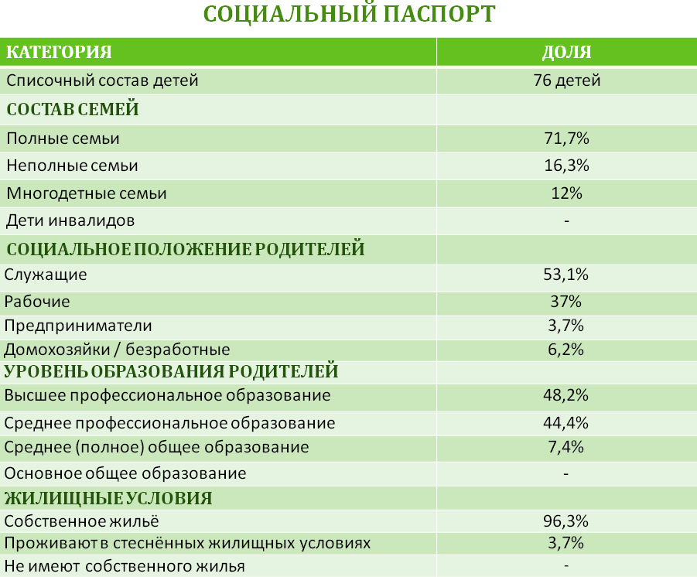
18

ПЛАНИРУЕМЫЕ РЕЗУЛЬТАТЫ ОСВОЕНИЯ
ОСНОВНОЙ ОБРАЗОВАТЕЛЬНОЙ ПРОГРАММЫ ДОШКОЛЬНОГО ОБРАЗОВАНИЯ
В соответствии с ФГОС ДО специфика дошкольного детства и системные особенности дошкольного образования делают неправомерными требования от ребенка дошкольного возраста конкретных образовательных достижений. Поэтому результаты освоения ООП ДО ДГ при МБОУ «СШ № 10» а. Козет пред- ставлены в виде целевых ориентиров дошкольного образования, обозначен- ные Федеральным государственным образовательным стандартом дошкольно- го образования и являющихся общими для всего образовательного пространст- ва Российской Федерации. Реализация образовательных целей и задач ООП ДО ДГ при МБОУ «СШ № 10» а. Козет направлена на достижение целевых ориен- тиров дошкольного образования, которые описаны как основные возрастные характеристики возможных достижений ребенка.
Целевые ориентиры не подлежат непосредственной оценке, в том числе в виде педагогической диагностики (мониторинга), и не являются основанием для их формального сравнения с реальными достижениями детей. Они не явля- ются основой объективной оценки соответствия установленным требованиям образовательной деятельности и подготовки детей.
Целевые ориентиры являются основаниями для:
- построения образовательной политики ООП ДО ДГ при МБОУ «СШ № 10» а. Козет с учётом целей дошкольного образования, общих для всего образова- тельного пространства Российской Федерации;
- решения задач формирования ООП ДО;
- анализа профессиональной деятельности;
- взаимодействия с семьями;
- изучения характеристик образования детей в возрасте до 8 лет;
- информирования родителей (законных представителей) и обществен- ности относительно целей дошкольного образования, общих для всего образо- вательного пространства Российской Федерации.
Целевые ориентиры не могут служить непосредственным основанием 19
при решении управленческих задач, включая:
- аттестацию педагогических кадров; оценку качества образования;

- оценку как итогового, так и промежуточного уровня развития детей, в том числе в рамках мониторинга (в том числе в форме тестирования, с исполь- зованием методов, основанных на наблюдении, или иных методов измерения результативности детей);
- оценку выполнения муниципального (государственного) задания по- средством их включения в показатели качества выполнения задания;
- распределение стимулирующего фонда оплаты труда работников ДГ при МБОУ «СШ № 10» а. Козет.
В соответствии с периодизацией психического развития ребенка, приня- той в культурно-исторической психологии, дошкольное детство подразделяется на три возраста детства:
- младенческий (первое и второе полугодия жизни),
- ранний (от 1 года до 3 лет),
- дошкольный возраст (от 3 до 7 лет).
К целевым ориентирам дошкольного образования относятся социально- нормативные возрастные характеристики возможных достижений ребёнка в младенческом и раннем возрасте, а также на этапе завершения дошкольного образования.

ЦЕЛЕВЫЕ ОРИЕНТИРЫ В РАННЕМ ВОЗРАСТЕ
К трем годам ребенок:
- интересуется окружающими предметами, активно действует с ними, ис- следует их свойства, экспериментирует;
- использует специфические, культурно фиксированные предметные дей- ствия, знает назначение бытовых предметов (ложки, расчески, карандаша и пр.) и умеет пользоваться ими;
- проявляет настойчивость в достижении результата своих действий;
- стремится к общению и воспринимает смыслы в различных ситуациях об- щения со взрослыми, активно подражает им в движениях и действиях, умеет дей- ствовать согласованно;
- владеет активной и пассивной речью: понимает речь взрослых, может обращаться с вопросами и просьбами, знает названия окружающих предметов и игрушек;
- проявляет интерес к сверстникам; наблюдает за их действиями и под- ражает им;
- взаимодействие с ровесниками окрашено яркими эмоциями;
- в короткой игре воспроизводит действия взрослого, впервые осуществ- ляя игровые замещения;
- проявляет самостоятельность в бытовых и игровых действиях. Владеет 20
простейшими навыками самообслуживания;

- любит слушать стихи, песни, короткие сказки, рассматривать картинки, двигаться под музыку;
- проявляет живой эмоциональный отклик на эстетические впечатления;
- охотно включается в продуктивные виды деятельности (изобразитель- ную деятельность, конструирование и др.);
- с удовольствием двигается – ходит, бегает в разных направлениях, стремится осваивать различные виды движения (подпрыгивание, лазанье, пе- решагивание и пр.).

ЦЕЛЕВЫЕ ОРИЕНТИРЫ НА ЭТАПЕ ЗАВЕРШЕНИЯ ОСВОЕНИЯ ООП ДО ДГ ПРИ МБОУ «СШ № 10» А. КОЗЕТ
К семи годам ребенок:
- овладевает основными культурными способами деятельности, проявляет инициативу и самостоятельность в игре, общении, конструировании и других ви- дах детской активности;
- способен выбирать себе род занятий, участников по совместной дея- тельности;
- положительно относится к миру, другим людям и самому себе, облада- ет чувством собственного достоинства;
- активно взаимодействует со сверстниками и взрослыми, участвует в со- вместных играх;
- способен договариваться, учитывать интересы и чувства других, сопе- реживать неудачам и радоваться успехам других, адекватно проявляет свои чувства, в том числе чувство веры в себя, старается разрешать конфликты;
- обладает воображением, которое реализуется в разных видах деятель- ности и прежде всего в игре;
- владеет разными формами и видами игры, различает условную и ре- альную ситуации, следует игровым правилам;
- достаточно хорошо владеет устной речью, может высказывать свои мысли и желания, использовать речь для выражения своих мыслей, чувств и желаний, построения речевого высказывания в ситуации общения, может вы- делять звуки в словах, у ребенка складываются предпосылки грамотности;
- подвижен, вынослив, владеет основными произвольными движениями, может контролировать свои движения и управлять ими; у ребенка развита крупная и мелкая моторика;
- способен к волевым усилиям, может следовать социальным нормам поведения и правилам в разных видах деятельности, во взаимоотношениях со
взрослыми и сверстниками, может соблюдать правила безопасного поведения
21
и личной гигиены;

- проявляет любознательность, задает вопросы взрослым и сверстникам, интересуется причинно-следственными связями, пытается самостоятельно придумывать объяснения явлениям природы и поступкам людей;
- склонен наблюдать, экспериментировать, строить смысловую картину окружающей реальности, обладает начальными знаниями о себе, о природном и социальном мире, в котором он живет;
- знаком с произведениями детской литературы, обладает элементарны- ми представлениями из области живой природы, естествознания, математики, истории и т.п.;
- способен к принятию собственных решений, опираясь на свои знания и умения в различных видах деятельности;
Степень реального развития этих характеристик и способности ребенка их проявлять к моменту перехода на следующий уровень образования могут су- щественно варьировать у разных детей в силу различий в условиях жизни и ин- дивидуальных особенностей развития конкретного ребенка.

22

ЧАСТЬ, ФОРМИРУЕМАЯ
УЧАСТНИКАМИ

ОБРАЗОВАТЕЛЬНЫХ ОТНОШЕНИЙ
23

ПРОМЕЖУТОЧНЫЕ
ПЛАНИРУЕМЫЕ РЕЗУЛЬТАТЫ ОСВОЕНИЯ
ОСНОВНОЙ ОБРАЗОВАТЕЛЬНОЙ ПРОГРАММЫ ДОШКОЛЬНОГО ОБРАЗОВАНИЯ

24

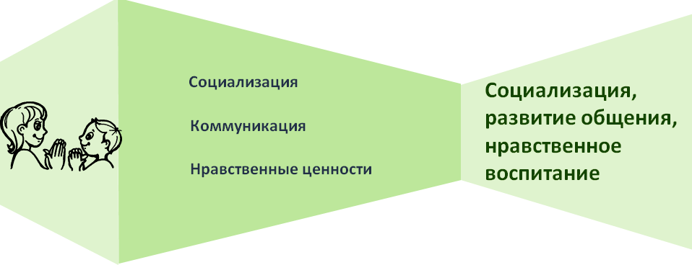
ПРОМЕЖУТОЧНЫЕ ПЛАНИРУЕМЫЕ РЕЗУЛЬТАТЫ

К концу третьего года жизни ребёнок получит возможность научиться / приобрести:
- опыт поведения в среде сверстников, воспитывать чувство симпатии к
ним;
- опыт доброжелательных взаимоотношений со сверстниками, эмоцио-
нальной отзывчивости;
- играть не ссорясь, помогать друг другу и вместе радоваться успехам, красивым игрушкам и т. п.;
- элементарные навыки вежливого обращения;
- спокойно вести себя в помещении и на улице;
- внимательно относиться к родителям и близким людям;
- не перебивать говорящего взрослого, подождать, если взрослый занят.

К концу четвёртого года жизни ребёнок получит возможность научиться
/ приобрести:
- элементарные представления о том, что хорошо и что плохо;
- опыт внимательного, заботливого отношения к окружающим;
- общаться спокойно, без крика;
- делиться с товарищем;
- опыт правильной оценки хороших и плохих поступков;
- жить дружно, вместе пользоваться игрушками, книгами, помогать друг другу;
- здороваться, прощаться, благодарить за помощь.

К концу пятого года жизни ребёнок получит возможность научиться /
приобрести: 25
- соблюдать моральные нормы;
- коллективным играм, правилам добрых взаимоотношений;
- желание быть справедливым, сильным и смелым;

- испытывать чувство стыда за неблаговидный поступок;
- здороваться, прощаться;
- называть работников дошкольных групп по имени и отчеству;
- не вмешиваться в разговор взрослых;
- вежливо выражать свою просьбу, благодарить за оказанную услугу.

К концу шестого года жизни ребёнок получит возможность научиться / приобрести:
- привычку сообща играть, трудиться, заниматься;
- стремление радовать старших хорошими поступками;
- самостоятельно находить общие интересные занятия;
- заботиться о младших, помогать им, защищать тех, кто слабее;
- проявлять заботу об окружающих, с благодарностью относиться к по- мощи и знакам внимания;
- оценивать свои поступки и поступки сверстников;
- выражать свое отношение к окружающему, самостоятельно находить для этого различные речевые средства;
- представление о правилах поведения в общественных местах;
- представление об обязанностях в дошкольной группе, дома;
- использовать в речи фольклор (пословицы, поговорки, потешки и др.).

К концу седьмого года жизни ребёнок получит возможность научиться
/ приобрести:
- самостоятельно объединяться для совместной игры и труда;
- заниматься самостоятельно выбранным делом;
- договариваться, помогать друг другу;
- заботливо относиться к малышам, пожилым людям; помогать им;
- ограничивать свои желания;
- выполнять установленные нормы поведения;
- в своих поступках следовать положительному примеру;
- уважительно относиться к окружающим;
- слушать собеседника, не перебивать без надобности;
- спокойно отстаивать свое мнение;
- использовать в речи формулы словесной вежливости (приветствие, прощание, просьбы, извинения);
- представление о своих обязанностях, прежде всего в связи с подготов- кой к школе.

26

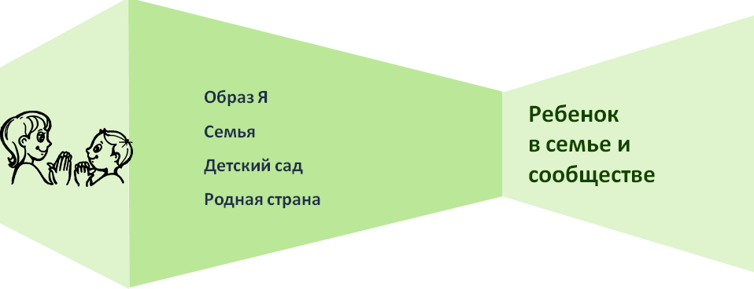
ПРОМЕЖУТОЧНЫЕ ПЛАНИРУЕМЫЕ РЕЗУЛЬТАТЫ
Тематический модуль «ОБРАЗ Я»

К концу третьего года жизни ребёнок получит возможность научиться / приобрести:
- элементарные представления о себе, об изменении своего социального статуса (взрослении) в связи с началом посещения дошкольной группы;
- называть свое имя;
- уверенность в том, что его, как и всех детей, любят, о нем заботятся.

К концу четвёртого года жизни ребёнок получит возможность приоб- рести:
- разнообразные сведения о себе, в том числе сведения о прошлом (не умел ходить, говорить; ел из бутылочки) и о происшедших с ними изменениях (сейчас умеешь правильно вести себя за столом, рисовать, танцевать; знаешь
«вежливые» слова).

К концу пятого года жизни ребёнок получит возможность приобрести:
- представления о своём росте и развитии, своём прошлом, настоящем и будущем;
- первичные представления о своих правах и обязанностях в дошкольной группе, дома, на улице;
- уверенность в том, что он хороший, что его любят;
- первичные гендерные представления.

К концу шестого года жизни ребёнок получит возможность научиться / приобрести:
- представления ребенка об изменении позиции в связи с взрослением; 27
- представления о себе в прошлом, настоящем и будущем;
- традиционные гендерные представления;
- уважительно относиться к сверстникам своего и противоположного пола.

К концу седьмого года жизни ребёнок получит возможность приоб- рести:
- представление о временнóй перспективе личности, об изменении пози- ции человека с возрастом;
- представления о себе в прошлом, настоящем и будущем;
- традиционные гендерные представления.

Тематический модуль «СЕМЬЯ»

К концу третьего года жизни ребёнок получит возможность научиться:
- внимательно относиться к родителям, близким людям;
- называть имена членов своей семьи.

К концу четвёртого года жизни ребёнок получит возможность научиться:
- рассказывать о членах его семьи (как зовут, чем занимаются, как играют с ребенком и пр.).

К концу пятого года жизни ребёнок получит возможность приобрести:
- представления о семье, ее членах;
- первоначальные представления о родственных отношениях (сын, мама, папа, дочь и т. д.);
- представления о своих обязанностях по дому (убирать игрушки, помо- гать накрывать на стол и т. п.).

К концу шестого года жизни ребёнок получит возможность научиться / приобрести:
- представления о семье и ее истории;
- создавать простейшее генеалогическое древо с опорой на историю семьи;
- представления о том, где работают родители, как важен для общества их труд;
- посильно участвовать в подготовке различных семейных праздников;
- выполнять постоянные обязанности по дому.

К концу седьмого года жизни ребёнок получит возможность научиться
/ приобрести:
- представления об истории семьи в контексте истории родной страны (роль каждого поколения в разные периоды истории страны);
- представления о воинских наградах дедушек, бабушек, родителей;
- называть домашний адрес и телефон, имена и отчества родителей, их профессий.

28

Тематический модуль «ДЕТСКИЙ САД»

К концу третьего года жизни ребёнок получит возможность научиться / приобрести:
- представления о положительных сторонах дошкольных групп, их общ- ности с домом и отличиях от домашней обстановки;
- на прогулке обращать внимание на красивые растения, оборудование участка, удобное для игр и отдыха;
- ориентироваться в помещении группы, на участке.

К концу четвёртого года жизни ребёнок получит возможность научиться
/ приобрести:
- обращать внимание на красоту и удобство оформления групповой ком- наты, раздевалки;
- обращать внимание на различные растения, на их разнообразие и кра-

соту;

- участвовать в жизни группы;
- поддерживать чистоту и порядок в группе;
- бережно относиться к игрушкам, книгам, личным вещам и пр.;
- чувство общности, значимости каждого ребенка для дошкольных групп;
- свободно ориентироваться в помещениях и на участке групп;
- уважительно относиться к сотрудникам дошкольных групп, их труду; на-

зывать их имена и отчества.

К концу пятого года жизни ребёнок получит возможность научиться / приобрести:
  - свободно ориентироваться в помещениях дошкольных групп;
  - бережно относиться к вещам, использовать их по назначению, ставить на место;
  - представления ребенка о себе как о члене коллектива, чувство общно- сти с другими детьми;
  - замечать изменения в оформлении группы и зала, участка групп;
  - участвовать в обсуждении и в оформлении группы, в создании ее сим- волики и традиций.

К концу шестого года жизни ребёнок получит возможность научиться / приобрести:
  - проявлять интерес к ближайшей окружающей среде: к дошкольной группе, дому, где живут дети, участку дошкольных групп и др.;
  - обращать внимание на своеобразие оформления разных помещений;
  - замечать изменения в оформлении помещений, объяснять причины та- ких изменений; высказывать своё мнение по поводу замеченных перемен,
вносить свои предложения о возможных вариантах оформления; 29
  - оценивать окружающую среду;
  - поддерживать чистоту и порядок в группе, украшать ее произведениями искусства, рисунками;

  - представления о себе как о члене коллектива;
  - участвовать в совместной проектной деятельности, взаимодействии с детьми других возрастных групп, в жизни дошкольных групп;
  - участвовать в мероприятиях, которые проводятся в дошкольных груп- пах, в том числе и совместно с родителями.

К концу седьмого года жизни ребёнок получит возможность научиться
/ приобрести:
  - представления о ближайшей окружающей среде (оформление помеще- ний, участка дошкольных групп, парка, сквера);
  - выделять радующие глаз компоненты окружающей среды;
  - участвовать в создании развивающей среды дошкольных групп;
  - эстетически оценивать окружающую среду, высказывать оценочные су- ждения, обосновывать свое мнение;
  - представления о себе как об активном члене коллектива
  - участвовать в проектной деятельности.

30

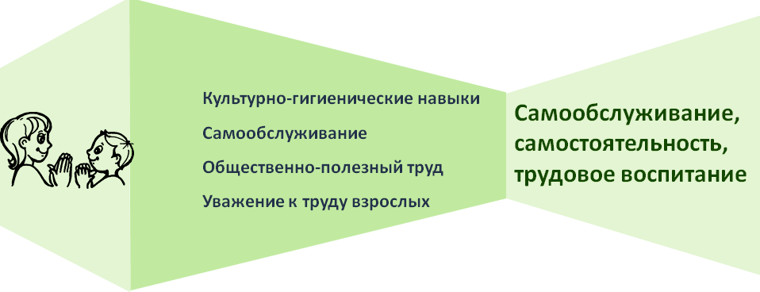
ПРОМЕЖУТОЧНЫЕ ПЛАНИРУЕМЫЕ РЕЗУЛЬТАТЫ
Тематический модуль «КУЛЬТУРНО-ГИГИЕНИЧЕСКИЕ НАВЫКИ»

К концу третьего года жизни ребёнок получит возможность научиться / приобрести:
  - привычку (сначала под контролем взрослого, а затем самостоятельно) мыть руки по мере загрязнения и перед едой, насухо вытирать лицо и руки личным полотенцем;
  - с помощью взрослого приводить себя в порядок;
  - пользоваться индивидуальными предметами (носовым платком, сал- феткой, полотенцем, расческой, горшком);
  - во время еды правильно держать ложку.

К концу четвёртого года жизни ребёнок получит возможность научиться
/ приобрести:
  - простейшие навыки поведения во время еды, умывания;
  - следить за своим внешним видом;
  - правильно пользоваться мылом, аккуратно мыть руки, лицо, уши; насухо вытираться после умывания, вешать полотенце на место, пользоваться расчес- кой и носовым платком;
  - правильно пользоваться столовой и чайной ложками, вилкой, салфет-
кой;
  - не крошить хлеб, пережевывать пищу с закрытым ртом, не разговари-
вать с полным ртом.

К концу пятого года жизни ребёнок получит возможность научиться /
приобрести:
31
  - привычку следить за своим внешним видом;
  - привычку самостоятельно умываться, мыть руки с мылом перед едой, по мере загрязнения, после пользования туалетом;

  - пользоваться расческой, носовым платком; при кашле и чихании отво- рачиваться, прикрывать рот и нос носовым платком;
  - брать пищу понемногу, хорошо пережевывать, есть бесшумно;
  - правильно пользоваться столовыми приборами (ложка, вилка), сал- феткой;
  - полоскать рот после еды.

К концу шестого года жизни ребёнок получит возможность научиться / приобрести:
  - привычку следить за чистотой тела, опрятностью одежды, прически; са- мостоятельно чистить зубы, умываться, по мере необходимости мыть руки, следить за чистотой ногтей; при кашле и чихании закрывать рот и нос платком;
  - замечать и самостоятельно устранять непорядок в своем внешнем виде;
  - правильно пользоваться столовыми приборами (вилкой, ножом);
  - есть аккуратно, бесшумно, сохраняя правильную осанку за столом;
  - обращаться с просьбой, благодарить.

К концу седьмого года жизни ребёнок получит возможность научиться
/ приобрести:
  - привычку быстро и правильно умываться, насухо вытираться, пользуясь индивидуальным полотенцем, правильно чистить зубы, полоскать рот после еды, пользоваться носовым платком и расческой;
  - аккуратно пользоваться столовыми приборами;
  - правильно вести себя за столом;
  - обращаться с просьбой, благодарить;
  - следить за чистотой одежды и обуви, замечать и устранять непорядок в своем внешнем виде;
  - тактично сообщать товарищу о необходимости что-то поправить в кос- тюме, прическе.

Тематический модуль «САМООБСЛУЖИВАНИЕ»

К концу третьего года жизни ребёнок получит возможность научиться / приобрести:
  - одеваться и раздеваться в определенном порядке;
  - при небольшой помощи взрослого снимать одежду, обувь (расстегивать пуговицы спереди, застежки на липучках);
  - в определенном порядке аккуратно складывать снятую одежду.

К концу четвёртого года жизни ребёнок получит возможность научиться
/ приобрести:
  - самостоятельно одеваться и раздеваться в определенной последова- тельности;
  - навыки опрятности; 32
  - замечать непорядок в одежде и устранять его при небольшой помощи взрослых.

К концу пятого года жизни ребёнок получит возможность научиться / приобрести:
  - самостоятельно одеваться, раздеваться;
  - аккуратно складывать и вешать одежду, с помощью взрослого приво- дить ее в порядок;
  - самостоятельно готовить свое рабочее место и убирать его после окон- чания занятий рисованием, лепкой, аппликацией (мыть баночки, кисти, проти- рать стол и т. д.)

К концу шестого года жизни ребёнок получит возможность научиться / приобрести:
  - быстро, аккуратно одеваться и раздеваться, соблюдать порядок в своем шкафу, опрятно заправлять постель;
  - самостоятельно и своевременно готовить материалы и пособия к занятию;
  - самостоятельно раскладывать подготовленные воспитателем материа- лы для занятий, убирать их, мыть кисточки, розетки для красок, палитру, про- тирать столы.

К концу седьмого года жизни ребёнок получит возможность научиться
/ приобрести:
  - самостоятельно и быстро одеваться и раздеваться, складывать в шкаф одежду, ставить на место обувь, сушить при необходимости мокрые вещи, уха- живать за обувью (мыть, протирать, чистить);
  - самостоятельно, быстро и аккуратно убирать за собой постель после сна;
  - самостоятельно и своевременно готовить материалы и пособия к заня- тию, без напоминания убирать свое рабочее место.

Тематический модуль «ОБЩЕСТВЕННО-ПОЛЕЗНЫЙ ТРУД»

К концу третьего года жизни ребёнок получит возможность научиться:
  - совместно с взрослым и под его контролем расставлять хлебницы (без хлеба), салфетницы, раскладывать ложки и пр.;
  - поддерживать порядок в игровой комнате, по окончании игр расстав- лять игровой материал по местам.

К концу четвёртого года жизни ребёнок получит возможность научиться
/ приобрести:
  - участвовать в посильном труде;
  - преодолевать небольшие трудности;
  - самостоятельно выполнять элементарные поручения: готовить мате- риалы к занятиям, после игры убирать на место игрушки, строительный мате- риал;
  - соблюдать порядок и чистоту в помещении и на участке дошкольных групп; 33
  - помогать накрывать стол к обеду.

К концу пятого года жизни ребёнок получит возможность научиться / приобрести:
  - ответственно относиться к порученному заданию;
  - выполнять индивидуальные и коллективные поручения, понимать зна- чение результатов своего труда для других
  - договариваться с помощью воспитателя о распределении коллективной работы, заботиться о своевременном завершении совместного задания;
  - оказывать помощь товарищам, взрослым;
  - самостоятельно поддерживать порядок в групповой комнате и на участ- ке дошкольных групп;
  - самостоятельно выполнять обязанности дежурных по столовой

К концу шестого года жизни ребёнок получит возможность научиться / приобрести:
  - выполнять посильные трудовые поручения;
  - участвовать в совместной трудовой деятельности4
  - доводить начатое дело до конца;
  - творчески выполнять различные виды труда;
  - использовать наиболее экономные приемы работы;
  - бережно относиться к материалам и инструментам;
  - оценивать результат своей работы (с помощью взрослого);
  - привычку играть, трудиться, заниматься сообща;
  - помогать другим детям;
  - предпосылки (элементы) учебной деятельности;
  - понимать поставленную задачу (что нужно делать), способы ее дости- жения (как делать);
  - проявлять настойчивость, целеустремленность в достижении конечного результата;
  - помогать взрослым поддерживать порядок в группе;
  - наводить порядок на участке дошкольных групп;
  - добросовестно выполнять обязанности дежурных по столовой.

К концу седьмого года жизни ребёнок получит возможность научиться
/ приобрести:
  - старательно, аккуратно выполнять поручения, беречь материалы и предметы, убирать их на место после работы;
  - участвовать в совместной трудовой деятельности наравне со всеми, стремиться быть полезными окружающим, радоваться результатам коллектив- ного труда;
  - самостоятельно объединяться для совместной игры и труда, оказывать другим помощь;
  - планировать трудовую деятельность, отбирать необходимые материа- ₃₄
лы, делать несложные заготовки;
  - поддерживать порядок в группе и на участке;
  - самостоятельно наводить порядок на участке дошкольных групп;

  - добросовестно выполнять обязанности дежурных по столовой;
  - проявлять интерес к учебной деятельности и желание учиться в школе;
  - внимательно слушать воспитателя;
  - действовать по предложенному им плану, а также самостоятельно пла- нировать свои действия;
  - выполнять поставленную задачу;
  - правильно оценивать результаты своей деятельности.

Тематический модуль «ТРУД В ПРИРОДЕ»

К концу четвёртого года жизни ребёнок получит возможность научиться:
  - участвовать в уходе за растениями и животными в уголке природы и на участке.

К концу пятого года жизни ребёнок получит возможность научиться:
  - ухаживать за растениями и животными;
  - поливать растения;
  - кормить рыб, мыть поилки, наливать в них воду;
  - класть корм в кормушки (при участии взрослого);
  - в весенний, летний и осенний периоды выполнять посильную работу на огороде и в цветнике; в зимний период – расчищать снег;
  - выполнять работу по выращиванию зелени для корма птицам в зимнее время;
  - подкармливать зимующих птиц;
  - помогать воспитателю приводить в порядок используемое в трудовой деятельности оборудование.

К концу шестого года жизни ребёнок получит возможность научиться:
  - выполнять различные поручения, связанные с уходом за животными и растениями в уголке природы; обязанности дежурного в уголке природы;
  - осенью – участвовать в уборке овощей на огороде, в сборе семян, пере- саживании цветущих растений из грунта в уголок природы;
  - зимой – участвовать в сгребании снега к стволам деревьев и кустарни- кам, выращивании зеленого корма для птиц и животных (обитателей уголка природы), в посадке корнеплодов, к созданию фигур и построек из снега;
  - весной – участвовать в посеве семян овощей, цветов, в высадке рассады;
  - летом – рыхлить почву, поливать грядку и клумбу.

К концу седьмого года жизни ребёнок получит возможность научиться
/ приобрести:
  - самостоятельно и ответственно выполнять обязанности дежурного в уголке природы;
  - проявлять интерес к труду в природе; 35
  - осенью – участвовать в уборке овощей с огорода, в сборе семян, выка- пыванию луковиц, клубней цветов, перекапыванию грядок, пересаживанию цветущих растений из грунта в уголок природы;

  - зимой – участвовать в сгребании снега к стволам деревьев и кустарни- кам, выращивании зеленого корма для птиц и животных (обитателей уголка природы), посадке корнеплодов, выращивании с помощью воспитателя цветов к праздникам;
  - весной – участвовать в перекапывании земли на огороде и в цветнике, в посеве семян (овощей, цветов), высадке рассады;
  - летом – участвовать в рыхлении почвы, прополке и окучивании, поливе грядок и клумб.

Тематический модуль «УВАЖЕНИЕ К ТРУДУ ВЗРОСЛЫХ»

К концу третьего года жизни ребёнок получит возможность научиться:
  - проявлять интерес к деятельности взрослых;
  - обращать внимание на то, что и как делает взрослый, зачем он выпол- няет те или иные действия;
  - узнавать и называть некоторые трудовые действия.

К концу четвёртого года жизни ребёнок получит возможность научиться
/ приобрести:
  - представление о понятных профессиях;
  - представления о трудовых действиях, результатах труда;
  - относиться с уважением к людям знакомых профессий;
  - оказывать помощь взрослым;
  - бережно относиться к результатам их труда.

К концу пятого года жизни ребёнок получит возможность научиться / приобрести:
  - представление о профессиях близких людей, значимости их труда;
  - проявлять интерес к профессиям родителей.

К концу шестого года жизни ребёнок получит возможность научиться / приобрести:
  - представления о труде взрослых, результатах труда, его общественной значимости;
  - бережно относиться к тому, что сделано руками человека
  - относиться с чувством благодарности к людям за их труд.

К концу седьмого года жизни ребёнок получит возможность научиться
/ приобрести:
  - представления о труде взрослых, о значении их труда для общества;
  - относиться с уважением к людям труда;
  - представление о профессиях, связанных со спецификой родного аула;
  - проявлять интерес к различным профессиям, в частности к профессиям родителей и месту их работы.

36

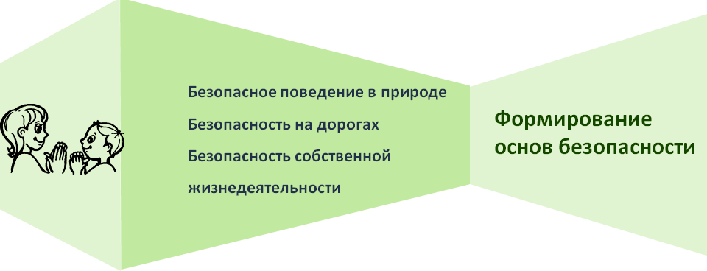

ПРОМЕЖУТОЧНЫЕ ПЛАНИРУЕМЫЕ РЕЗУЛЬТАТЫ
Тематический модуль «БЕЗОПАСНОЕ ПОВЕДЕНИЕ В ПРИРОДЕ»

К концу третьего года жизни ребёнок получит возможность приобрести:
  - представление об элементарных правилах безопасного поведения в природе: не подходить к незнакомым животным, не гладить их, не дразнить; не рвать и не брать в рот растения и пр.

К концу четвёртого года жизни ребёнок получит возможность приобре-
сти:
  - представления о простейших взаимосвязях в живой и неживой природе;
  - представления о правилах поведения в природе (не рвать без надобно-
сти растения, не ломать ветки деревьев, не трогать животных и др.).

К концу пятого года жизни ребёнок получит возможность приобрести:
  - представления о многообразии животного и растительного мира, о яв- лениях неживой природы;
  - элементарные представления о способах взаимодействия с животными и растениями; о правилах поведения в природе;
  - представления о съедобном, несъедобном, «лекарственных растениях;
  - представления об опасных насекомых и ядовитых растениях.

К концу шестого года жизни ребёнок получит возможность научиться / приобрести:
  - представления о том, что в природе все взаимосвязано, что человек не должен нарушать эту взаимосвязь, чтобы не навредить животному и расти- тельному миру;
  - различать явления неживой природы;
  - представление о правилах поведения при грозе; 37
  - представление о правилах оказания первой помощи при ушибах и уку- сах насекомых.

сти:
К концу седьмого года жизни ребёнок получит возможность приобре-

- представление о правилах поведения на природе;
- представление о Красной книге, об отдельных представителях животно-

го и растительного мира, занесенных в неё;
  - представления о таких явлениях природы, как гроза, гром, молния, ра- дуга, ураган, правилах поведения человека в этих условиях.

Тематический модуль «БЕЗОПАСНОСТЬ НА ДОРОГАХ»

К концу третьего года жизни ребёнок получит возможность приобрести:
  - первичные представления о машинах, улице, дороге;
  - представления о некоторых видах транспортных средств.

К концу четвёртого года жизни ребёнок получит возможность научиться
/ приобрести:
  - ориентироваться в окружающем пространстве;
  - представления о правилах дорожного движения;
  - различать проезжую часть дороги, тротуар, понимать значение зелено- го, желтого и красного сигналов светофора;
  - первичные представления о безопасном поведении на дорогах;
  - представления о работе водителя.

К концу пятого года жизни ребёнок получит возможность научиться / приобрести:
  - ориентироваться в помещении и на участке дошкольных групп, в бли- жайшей местности;
  - различать понятия «улица», «дорога», «перекресток», «остановка обще- ственного транспорта»;
  - представления об элементарных правилах поведения на улице;
  - осознавать необходимость соблюдать правила дорожного движения;
  - представления о назначении светофора и работе полицейского;
  - представления о различных видах транспорта, особенностях их внешне- го вида и назначения;
  - различать знаки дорожного движения «Пешеходный переход», «Оста- новка общественного транспорта»;
  - соблюдать правила культурного поведения в общественном транспорте.

К концу шестого года жизни ребёнок получит возможность научиться / приобрести:
  - представления об элементах дороги (проезжая часть, пешеходный пе- реход, тротуар), о движении транспорта, о работе светофора;
  - называть ближайшие к группы улицы и улицу, на которых живёт;
  - представления о правилах дорожного движения, правилах передвиже- ₃₈
ния пешеходов и велосипедистов;
  - различать дорожные знаки: «Дети», «Остановка трамвая», «Остановка автобуса», «Пешеходный переход», «Пункт первой медицинской помощи»,

«Пункт питания», «Место стоянки», «Въезд запрещен», «Дорожные работы»,
«Велосипедная дорожка».

К концу седьмого года жизни ребёнок получит возможность научиться
/ приобрести:
  - систематизированные знания об устройстве улицы, о дорожном движе-

нии;

- представления о понятиях «площадь», «бульвар», «проспект»;
- различать дорожные знаки – предупреждающие, запрещающие и ин-

формационно-указательные;
- осознавать необходимость соблюдать правила дорожного движения;
- представления о работе ГИБДД;
- соблюдать правила поведения на улице и в общественном транспорте;
- свободно ориентироваться в пределах ближайшей к дошкольным груп- пам местности;
- находить дорогу из дома в ДГ МБОУ «СШ № 10» на схеме местности.

Тематический модуль
«БЕЗОПАСНОСТЬ СОБСТВЕННОЙ ЖИЗНЕДЕЯТЕЛЬНОСТИ»

К концу третьего года жизни ребёнок получит возможность приобрести:
- представления о предметном мире и правилах безопасного обращения с предметами;
- представления о понятиях «можно – нельзя», «опасно»;
- представления о правилах безопасного поведения в играх с песком и водой.

К концу четвёртого года жизни ребёнок получит возможность научиться
/ приобрести:
- представления об источниках опасности дома;
- безопасному передвижению в помещении;
- соблюдать правила в играх с мелкими предметами;
- обращаться за помощью к взрослым;
- безопасному поведению в играх с песком, водой, снегом.

К концу пятого года жизни ребёнок получит возможность научиться / приобрести:
- соблюдать правила безопасного поведения во время игр
- представление о ситуациях, опасных для жизни и здоровья;
- представления о назначении, работе и правилах пользования бытовыми электроприборами;
- пользоваться столовыми приборами, ножницами;
- соблюдать правила езды на велосипеде; 39
- соблюдать правила поведения с незнакомыми людьми;
- представления о работе пожарных, причинах возникновения пожаров и правилах поведения при пожаре.

К концу шестого года жизни ребёнок получит возможность научиться / приобрести:
- соблюдать правила безопасного поведения во время игр в разное время

года;

- представления об источниках опасности в быту;
- безопасному пользованию бытовыми предметами;
- представления о работе пожарных, о причинах пожаров, об элементар-

ных правилах поведения во время пожара;
  - представления о работе службы спасения – МЧС;
  - знания о том, что в случае необходимости взрослые звонят по телефо- нам «01», «02», «03»;
  - обращаться за помощью к взрослым;
  - называть свое имя, фамилию, возраст, домашний адрес, телефон.

К концу седьмого года жизни ребёнок получит возможность научиться
/ приобрести:
  - представления о том, что полезные и необходимые бытовые предметы при неумелом обращении могут причинить вред и стать причиной беды;
  - соблюдать правила безопасного обращения с бытовыми предметами;
  - соблюдать правила безопасного поведения во время игр в разное время года (купание в водоемах, катание на велосипеде, катание на санках и др.).
  - понимать необходимость соблюдать меры предосторожности;
  - оценивать свои возможности по преодолению опасности;
  - представления о поведении в ситуациях: «Один дома», «Потерялся»,
«Заблудился»;
  - обращаться за помощью к взрослым;
  - представления о работе МЧС, пожарной службы, службы скорой по- мощи.
  - представления о работе пожарных, правилах поведения при пожаре;
  - знания о том, что в случае необходимости взрослые звонят по телефо- нам «01», «02», «03»;
  - называть свое имя, фамилию, возраст, домашний адрес, телефон.

40

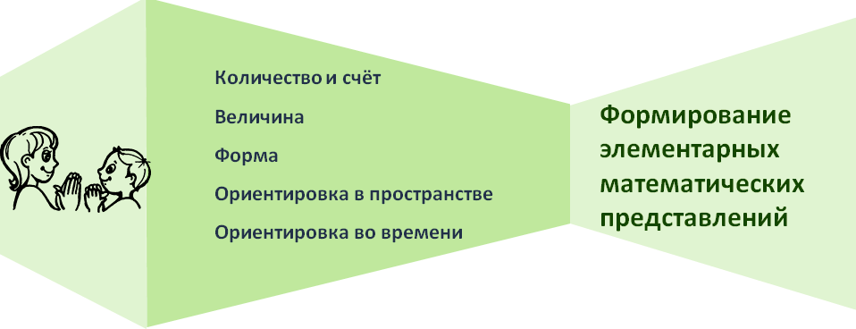
ПРОМЕЖУТОЧНЫЕ ПЛАНИРУЕМЫЕ РЕЗУЛЬТАТЫ
Тематический модуль «КОЛИЧЕСТВО И СЧЕТ»

К концу третьего года жизни ребёнок получит возможность научиться:
  - формировать группы однородных предметов;
  - различать количество предметов (один – много).

К концу четвёртого года жизни ребёнок получит возможность научиться:
  - видеть общий признак предметов группы (все мячи – круглые, эти – все красные, эти – все большие и т. д.);
  - составлять группы из однородных предметов и выделять из них отдель- ные предметы;
  - различать понятия «много», «один», «по одному», «ни одного»;
  - находить один и несколько одинаковых предметов в окружающей об- становке;
  - понимать вопрос «Сколько?»; при ответе пользоваться словами «мно- го», «один», «ни одного»;
  - сравнивать две равные (неравные) группы предметов на основе взаим- ного сопоставления элементов (предметов);
  - применять прием последовательного наложения и приложения пред- метов одной группы к предметам другой;
  - понимать вопросы: «Поровну ли?», «Чего больше (меньше)?»;
  - отвечать на вопросы, пользуясь предложениями типа: «Я на каждый кружок положил грибок. Кружков больше, а грибов меньше» или «Кружков столько же, сколько грибов»;
  - устанавливать равенство между неравными по количеству группами 41
предметов путем добавления одного предмета или предметов к меньшей по количеству группе или убавления одного предмета из большей группы.

К концу пятого года жизни ребёнок получит возможность научиться:
  - представление о том, что множество («много») может состоять из раз- ных по качеству элементов: предметов разного цвета, размера, формы;
  - сравнивать части множества, определяя их равенство или неравенство на основе составления пар предметов (не прибегая к счету);
  - использовать в речь выражения: «Здесь много кружков, одни – красного цвета, а другие – синего; красных кружков больше, чем синих, а синих меньше, чем красных» или «красных и синих кружков поровну»;
  - считать до 5 (на основе наглядности), пользуясь правильными приема- ми счета: называть числительные по порядку;
  - соотносить каждое числительное только с одним предметом пересчи- тываемой группы;
  - относить последнее числительное ко всем пересчитанным предметам;
  - сравнивать две группы предметов, именуемые числами 1–2, 2–2, 2–3, 3–
3, 3–4, 4–4, 4–5, 5–5;
  - правильно пользоваться количественными и порядковыми числитель- ными, отвечать на вопросы «Сколько?», «Который по счету?», «На котором месте?»;
  - представление о равенстве и неравенстве групп на основе счета;
  - уравнивать неравные группы двумя способами: добавляя к меньшей группе один (недостающий) предмет или убирая из большей группы один (лишний) предмет;
  - отсчитывать предметы из большего количества;
  - выкладывать, приносить определенное количество предметов в соот- ветствии с образцом или заданным числом в пределах 5;
  - на основе счета устанавливать равенство (неравенство) групп предметов в ситуациях, когда предметы в группах расположены на разном расстоянии друг от друга, когда они отличаются по размерам, по форме расположения в пространстве.

К концу шестого года жизни ребёнок получит возможность научиться:
  - создавать множества (группы предметов) из разных по качеству элемен- тов (предметов разного цвета, размера, формы, назначения; звуков, движе- ний);
  - разбивать множества на части и воссоединять их;
  - устанавливать отношения между целым множеством и каждой его частью, понимать, что множество больше части, а часть меньше целого множества;
  - сравнивать разные части множества на основе счета и соотнесения эле- ментов (предметов) один к одному;
  - определять большую (меньшую) часть множества или их равенство; 42
  - считать до 10;
  - образовывать каждое число в пределах от 5 до 10 (на наглядной осно-
ве);

  - сравнивать рядом стоящие числа в пределах 10 на основе сравнения конкретных множеств;
  - получать равенство из неравенства (неравенство из равенства), добав- ляя к меньшему количеству один предмет или убирая из большего количества один предмет;
  - понимать отношения рядом стоящих чисел (5 < 6 на 1, 6 > 5 на 1);
  - отсчитывать предметы из большого количества по образцу и заданному числу (в пределах 10);
  - считать в прямом и обратном порядке (в пределах 10);
  - считать предметы на ощупь;
  - считать и воспроизводить количество звуков, движений по образцу и заданному числу (в пределах 10);
  - различать цифры от 0 до 9;
  - порядковому счету в пределах 10;
  - различать вопросы «Сколько?», «Который?» («Какой?») и правильно от- вечать на них;
  - определять равное количество в группах, состоящих из разных предметов;
  - правильно обобщать числовые значения на основе счета и сравнения групп;
  - понимать, что число не зависит от величины предметов, расстояния ме- жду предметами, формы, их расположения, а также направления счета (справа налево, слева направо, с любого предмета);
  - составлять количественный состав числа из единиц в пределах 5 на кон- кретном материале.

К концу седьмого года жизни ребёнок получит возможность научиться
/ приобрести:
  - формировать множества по заданным основаниям, видеть составные час- ти множества, в которых предметы отличаются определенными признаками;
  - объединять, дополнять множество, удалять из множества часть или от- дельные его части;
  - устанавливать отношения между отдельными частями множества, а также целым множеством и каждой его частью на основе счета;
  - составлять пары предметов или соединять предметы стрелками;
  - количественному и порядковому счету в пределах 10;
  - опыт счета в пределах 20 без операций над числами;
  - узнавать числа второго десятка;
  - устанавливать отношения между числами натурального ряда (7 больше 6 на 1, а 6 меньше 7 на 1);
  - увеличивать и уменьшать каждое число на 1 (в пределах 10); 43
  - называть числа в прямом и обратном порядке (устный счет), последую- щее и предыдущее число к названному или обозначенному цифрой, опреде- лять пропущенное число;

  - определять состав чисел в пределах 10;
  - раскладывать число на два меньших и составлять из двух меньших большее (в пределах 10, на наглядной основе);
  - различать монеты в 1, 5, 10 копеек, 1, 2, 5, 10 рублей (различение, набор и размен монет);
  - на наглядной основе составлять и решать простые арифметические за- дачи на сложение (к большему прибавляется меньшее) и на вычитание (вычи- таемое меньше остатка);
  - при решении задач пользоваться знаками действий: плюс (+), минус (–) и знаком отношения равно (=).

Тематический модуль «ВЕЛИЧИНА»

К концу третьего года жизни ребёнок получит возможность научиться:
  - различать предметы контрастных размеров и обозначать их в речи (большой дом – маленький домик, большая матрешка – маленькая матрешка, большие мячи – маленькие мячи и т. д.).

К концу четвёртого года жизни ребёнок получит возможность научиться:
  - сравнивать предметы контрастных и одинаковых размеров;
  - при сравнении предметов соизмерять один предмет с другим по задан- ному признаку величины (длине, ширине, высоте, величине в целом), пользу- ясь приемами наложения и приложения;
  - обозначать результат сравнения словами (длинный – короткий, одина- ковые (равные) по длине, широкий – узкий, одинаковые (равные) по ширине, высокий – низкий, одинаковые (равные) по высоте, большой – маленький, одинаковые (равные) по величине).

К концу пятого года жизни ребёнок получит возможность научиться:
  - сравнивать два предмета по величине (длине, ширине, высоте);
  - сравнивать два предмета по толщине путем непосредственного нало- жения или приложения их друг к другу;
  - отражать результаты сравнения в речи, используя прилагательные (длиннее – короче, шире – уже, выше – ниже, толще – тоньше или равные (одинаковые) по длине, ширине, высоте, толщине);
  - сравнивать предметы по двум признакам величины (красная лента длиннее и шире зеленой, желтый шарфик короче и уже синего);
  - устанавливать размерные отношения между 3 – 5 предметами разной длины (ширины, высоты), толщины, располагать их в определенной последова- тельности – в порядке убывания или нарастания величины;
  - использовать в активной речи понятия, обозначающие размерные от- ношения предметов (эта (красная) башенка – самая высокая, эта (оранжевая) –
пониже, эта (розовая) – еще ниже, а эта (желтая) – самая низкая» и т. д.). 44

К концу шестого года жизни ребёнок получит возможность научиться:
  - устанавливать размерные отношения между 5 – 10 предметами разной длины (высоты, ширины) или толщины: систематизировать предметы, распола- гая их в возрастающем (убывающем) порядке по величине;
  - отражать в речи порядок расположения предметов и соотношение ме- жду ними по размеру: «Розовая лента – самая широкая, фиолетовая – немного уже, красная – еще уже, но она шире желтой, а зеленая уже желтой и всех ос- тальных лент» и т. д.;
  - сравнивать два предмета по величине (длине, ширине, высоте) опосре- дованно – с помощью третьего (условной меры), равного одному из сравни- ваемых предметов;
  - с помощью глазомера находить предметы длиннее (короче), выше (ни- же), шире (уже), толще (тоньше) образца и равные ему;
  - делить предмет (лист бумаги, лента, круг, квадрат и др.) на несколько равных частей (на две, четыре);
  - называть части, полученные от деления, сравнивать целое и части, понимать, что целый предмет больше каждой своей части, а часть меньше целого.

К концу седьмого года жизни ребёнок получит возможность научиться:
  - считать по заданной мере, когда за единицу счета принимается не один, а несколько предметов или часть предмета;
  - делить предмет на 2 – 8 и более равных частей путем сгибания предме- та (бумаги, ткани и др.), а также используя условную меру;
  - правильно обозначать части целого (половина, одна часть из двух (одна вторая), две части из четырех (две четвертых) и т. д.); устанавливать соотноше- ние целого и части, размера частей;
  - находить части целого и целое по известным частям;
  - измерять длину, ширину, высоту предметов (отрезки прямых линий) с помощью условной меры (бумаги в клетку);
  - измерять объем жидких и сыпучих веществ с помощью условной меры;
  - представления о весе предметов и способах его измерения; сравнивать вес предметов (тяжелее – легче) путем взвешивания их на ладонях, весами;
  - представление о зависимости результата измерения (длины, веса, объ- ема предметов) от величины условной меры.

45

Тематический модуль «ФОРМА»
К концу третьего года жизни ребёнок получит возможность научиться:
  - различать предметы по форме и называть их (кубик, кирпичик, шар и пр.).

К концу четвёртого года жизни ребёнок получит возможность научиться:
  - различать геометрические фигуры: круг, квадрат, треугольник;
  - обследовать форму этих фигур, используя зрение и осязание.

К концу пятого года жизни ребёнок получит возможность научиться / приобрести:
  - различать геометрические фигуры: круг, квадрат, треугольник, прямо- угольник, шар, куб;
  - выделять особые признаки фигур с помощью зрительного и осязатель- но-двигательного анализаторов (наличие или отсутствие углов, устойчивость, подвижность и др.);
  - различать и называть прямоугольник, его элементы: углы и стороны;
  - представление о том, что фигуры могут быть разных размеров: большой
- маленький куб (шар, круг, квадрат, треугольник, прямоугольник);
  - соотносить форму предметов с известными геометрическими фигурами.

К концу шестого года жизни ребёнок получит возможность научиться:
  - различать геометрические фигуры: овал, четырехугольник, квадрат и прямоугольник как разновидностями четырехугольника;
  - анализировать и сравнивать предметы по форме;
  - находить в ближайшем окружении предметы одинаковой и разной формы;
  - делать из одной формы другую.

К концу седьмого года жизни ребёнок получит возможность научиться:
  - различать известные геометрические фигуры, их элементы (вершины, углы, стороны) и некоторые свойства;
  - различать многоугольник, прямую линию, отрезок прямой;
  - распознавать фигуры независимо от их пространственного положения;
  - изображать, располагать фигуры на плоскости;
  - упорядочивать фигуры по размерам;
  - классифицировать, группировать по цвету, форме, размерам;
  - моделировать геометрические фигуры;
  - составлять из нескольких треугольников один многоугольник, из не- скольких маленьких квадратов – один большой прямоугольник; из частей круга
- круг, из четырех отрезков – четырехугольник, из двух коротких отрезков – один длинный и т. д.;
  - конструировать фигуры по словесному описанию и перечислению их ха- рактерных свойств;
  - составлять тематические композиции из фигур по собственному замыслу; 46
  - анализировать форму предметов в целом и отдельных их частей;
  - воссоздавать сложные по форме предметы из отдельных частей по кон- турным образцам, по описанию, представлению.

Тематический модуль «ОРИЕНТИРОВКА В ПРОСТРАНСТВЕ»

К концу третьего года жизни ребёнок получит возможность научиться / приобрести:
  - опыт практического освоения окружающего пространства (помещений группы и участка дошкольных групп);
  - ориентироваться в частях собственного тела (голова, лицо, руки, ноги, спина);
  - двигаться за воспитателем в определенном направлении.

К концу четвёртого года жизни ребёнок получит возможность научиться:
  - ориентироваться в расположении частей своего тела и в соответствии с ними различать пространственные направления от себя: вверху – внизу, впере- ди – сзади (позади), справа – слева;
  - различать правую и левую руки.

К концу пятого года жизни ребёнок получит возможность научиться:
  - определять пространственные направления от себя, двигаться в задан- ном направлении;
  - обозначать словами положение предметов по отношению к себе;
  - определять пространственные отношения.

К концу шестого года жизни ребёнок получит возможность научиться:
  - ориентироваться в окружающем пространстве;
  - понимать смысл пространственных отношений;
  - двигаться в заданном направлении, меняя его по сигналу, а также в со- ответствии со знаками – указателями направления движения;
  - определять свое местонахождение среди окружающих людей и предме-

тов;

- обозначать в речи взаимное расположение предметов;
- ориентироваться на листе бумаги.

К концу седьмого года жизни ребёнок получит возможность научиться:
- ориентироваться на ограниченной территории (лист бумаги, учебная

доска, страница тетради, книги и т.д.);
  - располагать предметы и их изображения в указанном направлении, от- ражать в речи их пространственное расположение;
  - моделировать пространственные отношения между объектами в виде рисунка, плана, схемы;
  - «читать» простейшую графическую информацию, обозначающую про- странственные отношения объектов и направление их движения в пространст- ве: слева направо, справа налево, снизу вверх, сверху вниз;
  - самостоятельно передвигаться в пространстве, ориентируясь на услов- ные обозначения (знаки и символы).
47

Тематический модуль «ОРИЕНТИРОВКА ВО ВРЕМЕНИ»
К концу четвёртого года жизни ребенок получит возможность научиться
/ приобрести
  - ориентироваться в контрастных частях суток: день – ночь, утро – вечер.
К концу пятого года жизни ребенок получит возможность научиться / приобрести
  - представления о частях суток, их характерных особенностях, последова- тельности (утро – день – вечер – ночь);
  - объяснить значение слов: «вчера», «сегодня», «завтра».
К концу шестого года жизни ребенок получит возможность научиться / приобрести
  - представление о том, что утро, вечер, день и ночь составляют сутки;
  - на конкретных примерах устанавливать последовательность различных событий: что было раньше (сначала), что позже (потом), определять, какой день сегодня, какой был вчера, какой будет завтра.
К концу седьмого года жизни ребенок получит возможность научиться / приобрести
  - элементарные представления о времени: его текучести, периодичности, необратимости, последовательности всех дней недели, месяцев, времен года;
  - пользоваться в речи понятиями: «сначала», «потом», «до», «после»,
«раньше», «позже», «в одно и то же время»;
  - регулировать свою деятельность в соответствии со временем;
  - различать длительность отдельных временных интервалов (1 минута, 10 минут, 1 час);
  - определять время по часам с точностью до 1 часа.

48

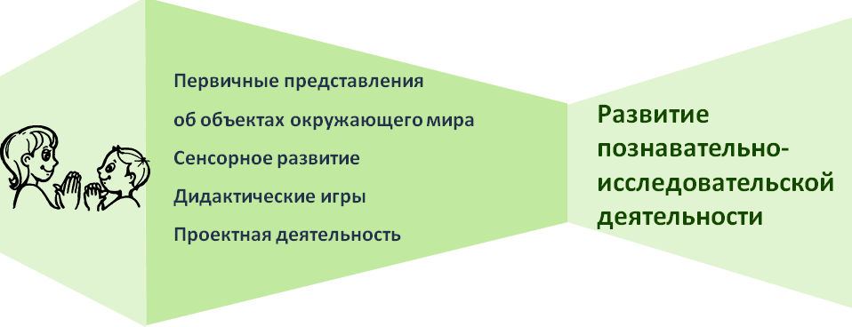
ПРОМЕЖУТОЧНЫЕ ПЛАНИРУЕМЫЕ РЕЗУЛЬТАТЫ
Тематический модуль «ПЕРВИЧНЫЕ ПРЕДСТАВЛЕНИЯ ОБ ОБЪЕКТАХ ОКРУЖАЮЩЕГО МИРА»

К концу третьего года жизни ребёнок получит возможность научиться:
  - называть цвет, величину предметов, материал, из которого они сделаны (бумага, дерево, ткань, глина);
  - сравнивать знакомые предметы;
  - подбирать предметы по тождеству;
  - группировать предметы по способу использования;
  - устанавливать сходство и различия между предметами, имеющими одинаковое название;
  - называть свойства предметов.

К концу четвёртого года жизни ребёнок получит возможность нау- читься:
  - сосредоточивать внимание на предметах и явлениях предметно- пространственной развивающей среды;
  - устанавливать простейшие связи между предметами и явлениями;
  - делать простейшие обобщения;
  - определять цвет, величину, форму, вес предметов; расположение их по отношению к себе;
  - различать материалы (дерево, бумага, ткань, глина) и их свойства (прочность, твердость, мягкость);
  - проявлять исследовательский интерес;
  - проводить простейшие наблюдения;
  - обследовать предметы, включая простейшие опыты (тонет – не тонет, 49
рвется – не рвется);
  - группировать и классифицировать знакомые предметы (обувь – одежда; посуда чайная, столовая, кухонная).

К концу пятого года жизни ребёнок получит возможность научиться:
  - выделять отдельные части и характерные признаки предметов (цвет, форма, величина), сравнивать и группировать их по этим признакам;
  - устанавливать простейшие связи между предметами и явлениями;
  - самостоятельно обследовать предметы, используя знакомые и новые способы;
  - сравнивать, группировать и классифицировать предметы по цвету, фор- ме и величине;
  - определять цвет, форму, величину, вес предметов;
  - различать материалы, из которых сделаны предметы, их свойства и ка- чества;
  - объяснять целесообразность изготовления предмета из определенного материала;
  - устанавливать связь между назначением и строением, назначением и материалом предметов.

К концу шестого года жизни ребёнок получит возможность научиться:
  - наблюдать, анализировать, сравнивать, выделять характерные, сущест- венные признаки предметов и явлений окружающего мира.

К концу седьмого года жизни ребёнок получит возможность научиться:
  - сравнивать предметы, устанавливать их сходство и различия;
  - подбирать пары или группы предметов, совпадающих по заданному признаку;
  - определять материалы, из которых изготовлены предметы;
  - сравнивать предметы (по назначению, цвету, форме, материалу), класси- фицировать их (посуда – фарфоровая, стеклянная, керамическая, пластмассовая).

Тематический модуль «СЕНСОРНОЕ РАЗВИТИЕ»

К концу третьего года жизни ребёнок получит возможность научиться / приобрести:
  - непосредственный чувственный опыт в разных видах деятельности, по- степенно включая все виды восприятия
  - обследовать предметы, выделяя их цвет, величину, форму;
  - включать движения рук по предмету в процесс знакомства с ним.

К концу четвёртого года жизни ребёнок получит возможность научиться
/ приобрести:
  - чувственный опыт, включая все виды восприятия, умение фиксировать его в речи;
  - образные представления (используя при характеристике предметов эпитеты и сравнения);
  - различать осязаемые свойства предметов (теплый, холодный, твердый, ⁵⁰
мягкий, пушистый и т. п.);
  - воспринимать звучание различных музыкальных инструментов, родной
речи;

  - выделять цвет, форму, величину как особые свойства предметов;
  - группировать однородные предметы по нескольким сенсорным при- знакам: величине, форме, цвету;
  - устанавливать тождество и различия предметов по их свойствам: вели- чине, форме, цвету;
  - называть форму.

К концу пятого года жизни ребёнок получит возможность научиться / приобрести:
  - сенсорный опыт через знакомство с широким кругом предметов и объ- ектов, с новыми способами их обследования;
  - активно использовать все органы чувств (осязание, зрение, слух, вкус, обоняние);
  - чувственный опыт и умение фиксировать полученные впечатления в речи;
  - различать геометрические фигуры (круг, треугольник, квадрат, прямо- угольник, овал), цвета (красный, синий, зеленый, желтый, оранжевый, фиоле- товый, белый, серый);
  - различать материалы на ощупь, путем прикосновения, поглаживания, характеризуя ощущения: гладкое, холодное, пушистое, жесткое, колючее и др.;
  - использовать эталоны как общепринятые свойства и качества предме- тов (цвет, форма, размер, вес и т. п.);
  - подбирать предметы по 1 – 2 качествам.

К концу шестого года жизни ребёнок получит возможность научиться:
  - выделять разнообразные свойства и отношения предметов, включая ор- ганы чувств: зрение, слух, осязание, обоняние, вкус;
  - различать цвета спектра: красный, оранжевый, желтый, зеленый, голубой, синий, фиолетовый (хроматические) и белый, серый и черный (ахроматические);
  - различать цвета по светлоте и насыщенности, правильно называть их;
  - определять особенности расположения цветовых тонов в спектре;
  - различать геометрические фигуры, использовать в качестве эталонов плоскостные и объемные формы;
  - обследовать предметы разной формы; при обследовании включать движения рук по предмету;
  - различать фактуру предметов (гладкий, пушистый, шероховатый и т. п.);
  - использовать глазомер;
  - проявлять познавательно-исследовательский интерес к занимательным опытам, фокусам, простейшим экспериментам.

К концу седьмого года жизни ребёнок получит возможность научиться:
  - пользоваться зрением, слухом, обонянием, осязанием, вкусом, сенсо- моторными способностями при обследовании предметов и явлений;
  - координации руки и глаза;
  - использовать мелкую моторику рук в разнообразных видах деятельности; 51
  - созерцать предметы, явления (всматриваться, вслушиваться), направляя внимание на более тонкое различение их качеств;
  - выделять в процессе восприятия несколько качеств предметов;

  - сравнивать предметы по форме, величине, строению, положению в про- странстве, цвету;
  - выделять характерные детали, красивые сочетания цветов и оттенков, различные звуки (музыкальные, природные и др.);
  - классифицировать предметы по общим качествам;
  - различать хроматические и ахроматические цвета.

Тематический модуль «ДИДАКТИЧЕСКИЕ ИГРЫ»

К концу третьего года жизни ребёнок получит возможность научиться / приобрести:
  - использовать в играх с дидактическим материалом свой сенсорный опыт;
  - сравнивать, соотносить, группировать, устанавливать тождество и раз- личие однородных предметов по одному из сенсорных признаков – цвет, фор- ма, величина;
  - опыт использования внимания и памяти;
  - опыт слуховой дифференциации; тактильных ощущений, температурных различий;
  - использовать мелкую моторику руки.

К концу четвёртого года жизни ребёнок получит возможность научиться:
  - подбирать предметы по цвету и величине;
  - собирать пирамидку из уменьшающихся по размеру колец, чередуя в определенной последовательности 2–3 цвета;
  - собирать картинку из 4–6 частей;
  - в совместных дидактических играх выполнять постепенно усложняю- щиеся правила.

К концу пятого года жизни ребёнок получит возможность научиться:
  - сравнивать предметы по внешним признакам, группировать;
  - составлять целое из частей (кубики, мозаика, пазлы);
  - использовать тактильные, слуховые, вкусовые ощущения;
  - внимательно наблюдать;
  - освоить правила простейших настольно-печатных игр.

К концу шестого года жизни ребёнок получит возможность научиться:
  - выполнять правила игры;
  - сравнивать предметы, подмечать незначительные различия в их при- знаках (цвет, форма, величина, материал);
  - объединять предметы по общим признакам;
  - составлять из части целое (кубики, мозаика, пазлы);
  - определять изменения в расположении предметов (впереди, сзади, на- право, налево, под, над, посередине, сбоку); 52
  - действовать с разнообразными дидактическими играми и игрушками;
  - самостоятельно играть, испытывая эмоционально-положительный от- клик на игровое действие;

  - подчиняться правилам в групповых играх;
  - проявлять творческую самостоятельность, дружелюбие, дисциплиниро- ванность, культуру честного соперничества в играх-соревнованиях.

К концу седьмого года жизни ребёнок получит возможность научиться:
  - соблюдать правила различных дидактических игр (лото, мозаика, би- рюльки и др.);
  - организовывать игры, исполнять роль ведущего;
  - согласовывать свои действия с действиями ведущего и других участни- ков игры;
  - проявлять в игре сообразительность, умение самостоятельно решать поставленную задачу;
  - создавать некоторые дидактические игры;
  - проявлять в игре необходимые для подготовки к школе качества: произ- вольное поведение, ассоциативно-образное и логическое мышление, вообра- жение, познавательную активность.

Тематический модуль «ПРОЕКТНАЯ ДЕЯТЕЛЬНОСТЬ»
К концу пятого года жизни ребенок получит возможность научиться / приобрести
  - проявлять первичные навыки проектно-исследовательской деятельности;
  - с помощью взрослого оформлять результаты проектно- исследовательской деятельности и презентовать их сверстникам.
К концу шестого года жизни ребенок получит возможность научиться / приобрести
  - реализовывать проекты трех типов: исследовательские, творческие и нормативные;
  - презентовать проекты;
  - представления об авторстве проекта.
К концу седьмого года жизни ребенок получит возможность научиться / приобрести
  - реализовывать проекты трех типов: исследовательские, творческие и нормативные;
  - в исследовательской проектной деятельности с помощью взрослого анализировать эффективность источников информации;
  - обсуждать проект в кругу сверстников;
  - реализовывать творческие проекты индивидуального и группового ха- рактера;
  - в работе над нормативными проектами обсуждать соответствующих
этим проектам ситуации и отрицательные последствия, которые могут возник- 53
нуть при нарушении установленных норм;
  - символически отображать ситуации, проживать ее основные смыслы и выражать их в образной форме.

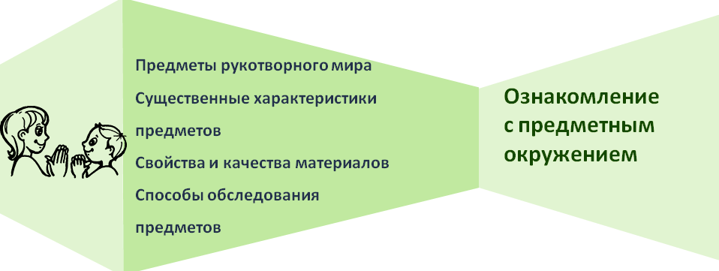
ПРОМЕЖУТОЧНЫЕ ПЛАНИРУЕМЫЕ РЕЗУЛЬТАТЫ
Тематический модуль «ПРЕДМЕТЫ РУКОТВОРНОГО МИРА»

К концу третьего года жизни ребёнок получит возможность научиться:
  - проявлять интерес к предметам ближайшего окружения: игрушки, посу- да, одежда, обувь, мебель, транспортные средства.

К концу четвёртого года жизни ребёнок получит возможность:
  - познакомить с предметами ближайшего окружения (игрушки, предметы домашнего обихода, виды транспорта), их функциями и назначением;
  - научиться понимать, что человек создает предметы, необходимые для его жизни и жизни других людей (мебель, одежда, обувь, посуда, игрушки и т. д.).

К концу пятого года жизни ребёнок получит возможность научиться / приобрести:
  - расширить представления об объектах окружающего мира;
  - рассказывать о предметах, необходимых в разных видах деятельности (игре, труде, рисовании, аппликации и т.д.).
  - знания детей об общественном транспорте (автобус, поезд, самолет, те- плоход).

К концу шестого года жизни ребёнок получит возможность научиться:
  - представления о мире предметов;
  - представления о назначении незнакомых предметов;
  - представления о предметах, облегчающих труд человека в быту (кофемол- ка, миксер, мясорубка и др.), создающих комфорт (бра, картины, ковер и т. п.).

К концу седьмого года жизни ребёнок получит возможность:
  - расширить и уточнить представления детей о предметном мире;
  - обогатить представления о видах транспорта (наземный, подземный, воздушный, водный); 54
  - расширить и уточнить представления о предметах, облегчающих труд людей на производстве (компьютер, роботы, станки и т. д.); об объектах, соз- дающих комфорт и уют в помещении и на улице;

  - научиться понимать, что человек изменяет предметы, совершенствует их для себя и других людей, делая жизнь более удобной и комфортной.

Тематический модуль «СУЩЕСТВЕННЫЕ ХАРАКТЕРИСТИКИ ПРЕДМЕТОВ СВОЙСТВА И КАЧЕСТВА МАТЕРИАЛОВ»

К концу третьего года жизни ребёнок получит возможность научиться:
  - называть цвет, величину предметов, материал, из которого они сделаны (бумага, дерево, ткань, глина);
  - сравнивать знакомые предметы (разные шапки, варежки, обувь и т. п.), подбирать предметы по тождеству (найди такой же, подбери пару), группиро- вать их по способу использования (из чашки пьют и т. д.);
  - различать разнообразные способы использования предметов.

К концу четвёртого года жизни ребёнок получит возможность научиться:
  - вычленять некоторые особенности предметов домашнего обихода (час- ти, размеры, форму, цвет);
  - устанавливать связи между строением и функцией;
  - понимать, что отсутствие какой-то части нарушает предмет, возмож- ность его использования;
  - различать свойства (прочность, твердость, мягкость) материалы (дерево, бумага, ткань, глина).

К концу пятого года жизни ребёнок получит возможность научиться:
  - выделять признаки предметов, определять их цвет, форму, величину, вес;
  - определять материалы (стекло, металл, резина, кожа, пластмасса), из которых сделаны предметы, их свойства и качества;.
  - объяснять целесообразность изготовления предмета из определенного материала (корпус машин – из металла, шины – из резины и т. п.).

К концу шестого года жизни ребёнок получит возможность научиться:
  - устанавливать зависимость прочности и долговечности от свойств и ка- честв материала, из которого сделан предмет;
  - самостоятельно определять материалы, из которых изготовлены пред-
меты;
  - характеризовать свойства и качества предметов: структуру и температу-
ру поверхности, твердость – мягкость, хрупкость – прочность, блеск, звонкость.

К концу седьмого года жизни ребёнок получит возможность научиться:
  - представления о существенных характеристиках предметов, о свойствах и качествах различных материалов;
  - представления о том, что материалы добывают и производят (дерево, металл, ткань);
  - опыт понимания роли взрослого человека.

55

Тематический модуль «СПОСОБЫ ОБСЛЕДОВАНИЯ ПРЕДМЕТОВ»

К концу третьего года жизни ребёнок получит возможность научиться:
  - устанавливать сходство и различия между предметами, имеющими одинаковое название;
  - называть свойства предметов: большой, маленький, мягкий, пуши- стый и др.;
  - использовать в речи обобщающие понятия.

К концу четвёртого года жизни ребёнок получит возможность научиться:
  - использовать разные способы обследования предметов, включая про- стейшие опыты (тонет – не тонет, рвется – не рвется);
  - группировать (чайная, столовая, кухонная посуда) и классифицировать (посуда – одежда) хорошо знакомые предмет;
  - различать предметы, сделанные руками человека (посуда, мебель и т.п.), и предметы, созданные природой (камень, шишки).

К концу пятого года жизни ребёнок получит возможность приобрести:
  - элементарные представления об изменении видов человеческого труда и быта на примере истории игрушки и предметов обихода.

К концу шестого года жизни ребёнок получит возможность научиться / приобрести:
  - сравнивать предметы (по назначению, цвету, форме, материалу), клас- сифицировать их (посуда – фарфоровая, стеклянная, керамическая, пластмас- совая);
  - представление о том, что любая вещь создана трудом многих людей;
  - представление о том, что предметы имеют прошлое, настоящее и бу- дущее.

К концу седьмого года жизни ребёнок получит возможность научиться
/ приобрести:
  - применять разнообразные способы обследования предметов (наложе- ние, приложение, сравнение по количеству и т. д.);
  - представления детей об истории создания предметов.

56

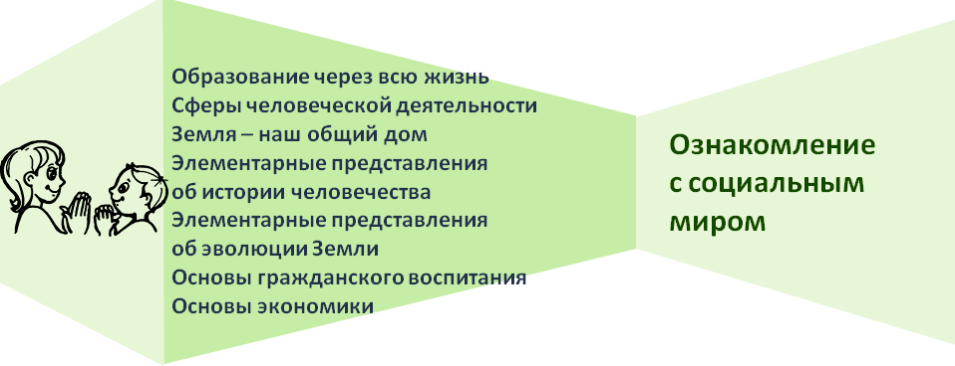
ПРОМЕЖУТОЧНЫЕ ПЛАНИРУЕМЫЕ РЕЗУЛЬТАТЫ
Тематический модуль «ОБРАЗОВАНИЕ ЧЕРЕЗ ВСЮ ЖИЗНЬ»
К концу пятого года жизни ребёнок получит возможность приобрести
  - первичные представления о школе.
К концу шестого года жизни ребёнок получит возможность приобрести
  - представления об учебных заведениях (дошкольные группы, школа, кол- ледж, вуз).
К концу седьмого года жизни ребёнок получит возможность приобрести
  - представления детей о дальнейшем обучении, формировать элемен- тарные знания о специфике школы, колледжа, вуза (посетить школу, познако- миться с учителями и учениками и т. д.).

Тематический модуль «СФЕРЫ ЧЕЛОВЕЧЕСКОЙ ДЕЯТЕЛЬНОСТИ»

К концу третьего года жизни ребёнок получит возможность научиться:
  - узнавать и называть некоторые трудовые действия (помощник воспита- теля моет посуду, убирает комнату, приносит еду, меняет полотенца и т. д.);
  - наблюдать за трудовыми действиями взрослых.

К концу четвёртого года жизни ребёнок получит возможность приобре- сти представление
  - о театре;
  - о понятных профессиях (воспитатель, помощник воспитателя, музы- кальный руководитель, врач, продавец, повар, шофер, строитель);
  - о трудовых действиях, результатах труда;
  - о личностных (доброжелательный, чуткий) и деловых (трудолюбивый, аккуратный) качествах человека, которые ему помогают трудиться. 57

К концу пятого года жизни ребёнок получит возможность приобрести представления
  - о правилах поведения в общественных местах;

  - об общественном транспорте;
  - о культурных явлениях (театр, цирк, зоопарк, вернисаж), их атрибутах, людях, работающих в них, правилах поведения;
  - о жизни и особенностях труда в городе и в сельской местности;
  - о различных профессиях (шофер, почтальон, продавец, врач и т. д.);
  - о трудовых действиях, орудиях труда, результатах труда.

К концу шестого года жизни ребёнок получит возможность приобрести представления
  - о сферах человеческой деятельности (наука, искусство, производство, сельское хозяйство);
  - о культурных явлениях (цирк, библиотека, музей и др.), их атрибутах, зна- чении в жизни общества, связанных с ними профессиями, правилами поведения;
  - о профессиях воспитателя, учителя, врача, строителя, работников сельско- го хозяйства, транспорта, торговли, связи др.; о важности и значимости их труда;
  - об использовании разнообразной техники для облегчения труда;
  - о личностных и деловых качествах человека-труженика;
  - о труде людей творческих профессий: художников, писателей, компози- торов, мастеров народного декоративно-прикладного искусства; о результатах их труда (картины, книги, ноты, предметы декоративного искусства).

К концу седьмого года жизни ребёнок получит возможность приобре- сти представления
  - о библиотеке, музее;
  - о сферах человеческой деятельности (наука, искусство, производство и сфера услуг, сельское хозяйство), об их значимости для жизни его семьи, до- школьных групп и общества в целом;
  - через экспериментирование и практическую деятельность об элементах профессиональной деятельности в каждой из перечисленных областей;
- о людях разных профессий, качествах человека труда: ответственность, аккуратность, добросовестность, ручная умелость.

Тематический модуль «ЗЕМЛЯ – НАШ ОБЩИЙ ДОМ»
К концу третьего года жизни ребёнок получит возможность научиться / приобрести
- называть аула Козет, в котором живёт.
К концу четвёртого года жизни ребёнок получит возможность научиться
/ приобрести
- различать ближайшее окружение (основные объекты инфраструктуры аула): дом, улица, магазин, поликлиника, парикмахерская;
- проявлять интерес к малой родине: название аула Козет, в котором жи- ₅₈
вёт; самые любимые места посещения в выходные дни;
- рассказывать о том, где гулял в выходные дни (в парке, сквере, детском городке) и пр.

К концу пятого года жизни ребёнок получит возможность научиться / приобрести
- рассказывать о самых красивых местах родного аула Козет, его досто- примечательностях;
- проявлять интерес к родному краю.
К концу шестого года жизни ребёнок получит возможность научиться / приобрести
- рассказывать о достопримечательностях, культуре, традициях родного края; о замечательных людях, прославивших его.
К концу седьмого года жизни ребёнок получит возможность научиться / приобрести
- рассказывать о достопримечательностях региона;
- представление о том, что Земля – наш общий дом, на Земле много раз- ных стран; о том, как важно жить в мире со всеми народами, знать и уважать их культуру, обычаи и традиции.

Тематический модуль «ЭЛЕМЕНТАРНЫЕ ПРЕДСТАВЛЕНИЯ ОБ ИСТОРИИ ЧЕЛОВЕЧЕСТВА»

К концу пятого года жизни ребёнок получит возможность приобрести представления
- о Российской армии, о воинах, которые охраняют нашу Родину (погра- ничники, моряки, летчики).

К концу шестого года жизни ребёнок получит возможность приобрести представления
- об истории человечества (Древний мир, Средние века, современное общество) через знакомство с произведениями искусства (живопись, скульпту- ра, мифы и легенды народов мира), реконструкцию образа жизни людей раз- ных времен (одежда, утварь, традиции и др.);
- о том, что в годы войн храбро сражались и защищали нашу страну от врагов прадеды, деды, отцы;
- о военных, ветеранах из числа близких родственников.

К концу седьмого года жизни ребёнок получит возможность приобре- сти представления
- об истории человечества через знакомство с произведениями искусства (живопись, скульптура, мифы и легенды народов мира), игру и продуктивные виды деятельности;
- о государственных праздниках;
- о Ю. А. Гагарине и других героях космоса;
- о защитниках Отечества;
- о традициях сохранения памяти о павших бойцах (возлагать цветы к 59
обелискам, памятникам и т. д.).

Тематический модуль
«ЭЛЕМЕНТАРНЫЕ ПРЕДСТАВЛЕНИЯ ОБ ЭВОЛЮЦИИ ЗЕМЛИ»

К концу седьмого года жизни ребёнок получит возможность приобрести:
- элементарные представления об эволюции Земли (возникновение Земли, эволюция растительного и животного мира), месте человека в природном и соци- альном мире, происхождении и биологической обоснованности различных рас.

Тематический модуль «ОСНОВЫ ГРАЖДАНСКОГО ВОСПИТАНИЯ»

К концу пятого года жизни ребёнок получит возможность приобрести представления
- о государственных праздниках;
- о Российской армии, о воинах, которые охраняют нашу Родину.

К концу шестого года жизни ребёнок получит возможность приобрести представления
- о государственных праздниках;
- о том, что Российская Федерация (Россия) – огромная, многонациональ- ная страна;
- о Москве – главном городе, столице нашей Родины;
- о флаге и гербе России, мелодии гимна;
- о Российской армии, защитниках Отечества;
- о трудной, но почетной обязанности защищать Родину, охранять ее спо- койствие и безопасность.

К концу седьмого года жизни ребёнок получит возможность расширить представления
- о Родине – России, событиях, происходящих в стране;
- о флаге, гербе и гимне России;
- о том, что Российская Федерация (Россия) – огромная, многонациональ- ная страна;
- о Москве – главном городе, столице России;
- о государственных праздниках;
- о своей принадлежности к человеческому сообществу;
- о детстве ребят в других странах;
- о правах детей в мире (Декларация прав ребенка);
- об отечественных и международных организациях, занимающихся со- блюдением прав ребенка (органы опеки, ЮНЕСКО и др.);
- о свободе личности как достижении человечества;
- о Российской армии.

60

Тематический модуль «ЭЛЕМЕНТЫ ЭКОНОМИКИ»
К концу пятого года жизни ребёнок получит возможность приобрести представление
- о деньгах, возможностях их использования.
К концу шестого года жизни приобрести представление
- о деньгах, их функциях (средство для оплаты труда, расчетов при покуп-

ках);

- о бюджете и возможностях семьи.
К концу седьмого года жизни ребёнок получит возможность приобрести

представление об элементах экономики (деньги, их история, значение для об- щества, бюджет семьи, разные уровни обеспеченности людей, необходимость помощи менее обеспеченным людям, благотворительность).

61

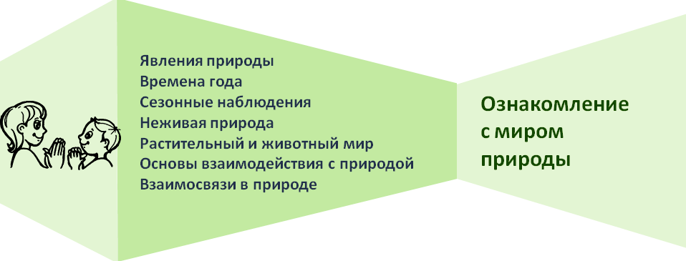
ПРОМЕЖУТОЧНЫЕ ПЛАНИРУЕМЫЕ РЕЗУЛЬТАТЫ
Тематический модуль «ЯВЛЕНИЯ ПРИРОДЫ. ВРЕМЕНА ГОДА»

К концу третьего года жизни ребёнок получит возможность:
  - познакомиться с доступными явлениями природы;
  - научиться замечать красоту природы в разное время года.

К концу четвёртого года жизни ребёнок получит возможность научиться:
  - называть характерные особенности следующих друг за другом времен года и те изменения, которые происходят в связи с этим в жизни и деятельно- сти взрослых и детей;
  - отражать полученные впечатления в речи и продуктивных видах дея- тельности.

К концу пятого года жизни ребёнок получит возможность научиться:
  - замечать изменения в природе.

К концу шестого года жизни ребёнок получит возможность научиться / приобрести:
  - представления о природе;
  - наблюдать, проявлять любознательность;
  - представления о чередовании времен года, частей суток и их некоторых характеристиках.

К концу седьмого года жизни ребёнок получит возможность научиться
/ приобрести:
  - отличать такие явления природы, как иней, град, туман, дождь;
  - обобщенные и систематизированные представления о временах года;
  - оформлять альбомы о временах года: подбирать картинки, фотографии, детские рисунки и рассказы.
62

Тематический модуль «СЕЗОННЫЕ НАБЛЮДЕНИЯ»

К концу третьего года жизни ребёнок получит возможность приобрести представления:
  - об осенних изменениях в природе: похолодало, на деревьях пожелтели и опадают листья;
  - о том, что осенью созревают многие овощи и фрукты;
  - о зимних природных явлениях, о зимних забавах;
  - о весенних изменениях в природе;
  - о летних природных изменениях.

К концу четвёртого года жизни ребёнок получит возможность научиться
/ приобрести:
  - замечать осенние изменения в природе;
  - различать по внешнему виду, вкусу, форме наиболее распространенные овощи и фрукты и называть их;
  - представления о характерных особенностях зимней природы;
  - наблюдать за птицами, прилетающими на участок, подкармливать их;
  - замечать красоту зимней природы;
  - рассказывать о характерных особенностях весенней природы;
  - представления о простейших связях в природе; о том, как сажают круп- ные семена цветочных растений и овощей на грядки;
  - представления о летних изменениях в природе;
  - элементарные знания о садовых и огородных растениях;
  - отражать полученные впечатления в речи и продуктивных видах дея- тельности.

К концу пятого года жизни ребёнок получит возможность научиться / приобрести:
  - замечать и называть изменения в природе;
  - устанавливать простейшие связи между явлениями живой и неживой природы;
  - участвовать в сборе семян растений;
  - замечать зимние изменения в природе, сравнивать осенний и зимний пейзажи;
  - наблюдать за поведением птиц на улице и в уголке природы;
  - рассматривать и сравнивать следы птиц на снегу;
  - оказывать помощь зимующим птицам, называть их;
  - представления детей о том, что в мороз вода превращается в лед, со- сульки; лед и снег в теплом помещении тают;
  - выделять признаки весны;
  - наблюдать за цветением комнатных растений весной;
  - представления о работах, проводимых в весенний период в саду и в огороде; 63
  - участвовать в работах в огороде и цветниках;
  - замечать летние изменения в природе;
  - представления о свойствах песка, воды, камней и глины;

  - знания о том, что летом созревают многие фрукты, овощи, ягоды и гри- бы; у животных подрастают детеныши.

К концу шестого года жизни ребёнок получит возможность приобрести:
  - представления о том, как похолодание и сокращение продолжительно- сти дня изменяют жизнь растений, животных и человека;
  - представления о подготовке некоторых животных к зиме;
  - знания об особенностях зимней природы, особенностях деятельности людей в городе, на селе;
  - знания о таком природном явлении, как туман;
  - представления о весенних изменениях в природе;
  - представления о влиянии тепла, солнечного света на жизнь людей, жи- вотных и растений;
  - представления о съедобных и несъедобных грибах.

К концу седьмого года жизни ребёнок получит возможность научиться
/ приобрести:
  - знания о том, что сентябрь первый осенний месяц;
  - замечать приметы осени;
  - знания об обрезке кустарников;
  - высаживать садовые растения (настурция, астры) в горшки;
  - собирать природный материал (семена, шишки, желуди, листья) для из- готовления поделок;
  - представления о зимних изменениях в природе;
  - замечать, что на некоторых деревьях долго сохраняются плоды (на ря- бине, ели и т. д.), объяснять, что это корм для птиц;
  - определять свойства снега;
  - замечать, что в феврале погода меняется;
  - знания о 22 декабря как самом коротком дне в году;
  - участвовать в посадке семян овса для птиц;
  - замечать весенние изменения в природе;
  - знания о термометре;
  - выращивать цветы (тюльпаны) к Международному женскому дню;
  - замечать изменения в живом уголке;
  - пересаживать комнатные растения, в том числе способом черенкования;
  - замечать летние изменения, происходящие в природе;
  - представления о наиболее благоприятных условиях для роста растений;
  - знание о 22 июня как дне летнего солнцестояния;
  - знания о труде людей на полях, в садах и огородах.

64

Тематический модуль «НЕЖИВАЯ ПРИРОДА»
К концу четвёртого года жизни ребёнок получит возможность научиться
/ приобрести
  - представления о свойствах воды, песка, снега;
  - отражать полученные впечатления в речи и продуктивных видах дея- тельности.
К концу пятого года жизни ребёнок получит возможность научиться / приобрести
  - рассказывать о свойствах песка, глины и камня.
К концу шестого года жизни ребёнок получит возможность научиться / приобрести
  - знания об использовании человеком в своей жизни воду, песок, глину, камни.
К концу седьмого года жизни ребёнок получит возможность научиться / приобрести
  - представления о переходе веществ из твердого состояния в жидкое и наоборот.

Тематический модуль «РАСТИТЕЛЬНЫЙ МИР»

К концу третьего года жизни ребёнок получит возможность:
  - научиться различать по внешнему виду овощи (помидор, огурец, мор- ковь и др.) и фрукты (яблоко, груша и др.).

К концу четвёртого года жизни ребёнок получит возможность научиться
/ приобрести:
  - представления детей о растениях;
  - отличать и называть по внешнему виду: овощи, фрукты, ягоды;
  - знания о некоторых растения Адыгеи;
  - знания о комнатных растениях (фикус, герань и др.);
  - представления о том, что для роста растений нужны земля, вода и воздух;
  - отражать полученные впечатления в речи и продуктивных видах дея- тельности.

К концу пятого года жизни ребёнок получит возможность научиться / приобрести:
  - различать фрукты (яблоко, груша, слива, персик и др.), овощи (помидор, огурец, морковь, свекла, лук и др.) и ягоды (малина, смородина, крыжовник и др.), грибы (маслята, опята, сыроежки и др.);
  - знания о травянистых и комнатных растениях (бальзамин, фикус, хлоро- фитум, герань, бегония, примула и др.); способах ухода за ними;
  - узнавать и называть 3-4 вида деревьев (елка, сосна, береза, клен и др.). 65

К концу шестого года жизни ребёнок получит возможность научиться / приобрести:
  - представления о растениях ближайшего окружения: деревьях, кустар- никах и травянистых растениях;
  - различать понятия «лес», «луг» и «сад»;
  - ухаживать за комнатными растениями;
  - представление о способах вегетативного размножения растений;
  - знания о многообразии родной природы; о растениях различных клима- тических зон.

К концу седьмого года жизни ребёнок получит возможность приобрести:
  - представления о деревьях, кустарниках, травянистых растениях; расте- ниях луга, сада, леса;
  - представления об условиях жизни комнатных растений, способах их ве- гетативного размножения (черенками, листьями, усами);
  - знания о лекарственных растениях (подорожник, крапива и др.).

Тематический модуль «ЖИВОТНЫЙ МИР»

К концу третьего года жизни ребёнок получит возможность нау- читься:
  - узнавать в натуре, на картинках, в игрушках домашних животных (кошку, собаку, корову, курицу и др.) и их детенышей и называть их;
  - узнавать на картинке некоторых диких животных и называть их;
  - наблюдать за птицами и насекомыми на участке, за рыбками в аквариуме.

К концу четвёртого года жизни ребёнок получит возможность научиться
/ приобрести:
  - представления детей о животных;
  - знания о домашних животных и их детенышах, особенностях их поведе- ния и питания;
  - знания об обитателях уголка природы: аквариумными рыбками и деко- ративными птицами;
  - представления о диких животных;
  - узнавать лягушку;
  - наблюдать за птицами, прилетающими на участок;
  - отражать полученные впечатления в речи и продуктивных видах дея- тельности.

К концу пятого года жизни ребёнок получит возможность научиться / приобрести:
  - распознавать домашних животных, обитателей уголка природы, птиц;
  - узнавать представителей класса пресмыкающихся (ящерица, черепаха) 66
по их внешнему виду и способам передвижения;
  - представления о некоторых насекомых.

К концу шестого года жизни ребёнок получит возможность научиться / приобрести:
  - представления о домашних животных, их повадках, зависимости от че- ловека;
  - ухаживать за обитателями уголка природы;
  - представления детей о диких животных: где живут, как добывают пищу и готовятся к зимней спячке;
  - узнавать некоторых птиц;
  - различать представителей классов пресмыкающихся (ящерица, черепа- ха и др.) и насекомых;
  - представления о многообразии родной природы; о животных различ- ных климатических зон.

К концу седьмого года жизни ребёнок получит возможность:
  - расширить и систематизировать свои знания о домашних, зимующих и перелетных птицах; домашних животных и обитателях уголка природы;
  - познакомиться с дикими животными, расширить свои представления об особенностях их приспособления к окружающей среде;
  - познакомиться с некоторыми формами защиты земноводных и пресмы- кающихся от врагов;
  - познакомиться с особенностями жизни насекомых;
  - научиться различать по внешнему виду и правильно называть некото- рых бабочек и жуков;
  - научиться сравнивать насекомых по способу передвижения (летают, прыгают, ползают).

Тематический модуль «ОСНОВЫ ВЗАИМОДЕЙСТВИЯ С ПРИРОДОЙ»

К концу третьего года жизни ребёнок получит возможность научиться:
  - подкармливать птиц;
  - основам взаимодействия с природой (рассматривать растения и живот- ных, не нанося им вред; одеваться по погоде).
К концу четвёртого года жизни ребёнок получит возможность научиться:
  - подкармливать птиц зимой;
  - правилам поведения в природе;
  - отражать полученные впечатления в речи и продуктивных видах дея- тельности.

К концу пятого года жизни ребенок получит возможность научиться:
  - рассказывать об охране растений и животных;
  - подкармливать их зимой.

К концу шестого года жизни ребёнок получит возможность научиться:
  - понимать, что человек – часть природы и что он должен беречь, охра- ⁶⁷
нять и защищать ее;
  - укреплять свое здоровье в процессе общения с природой.

К концу седьмого года жизни ребёнок получит возможность научиться:
  - проявлять интерес к родному краю;
  - уважать труд сельских жителей;
  - понимать, что жизнь человека на Земле во многом зависит от окру- жающей среды;
  - правильно вести себя в природе;
  - передавать свое отношение к природе в рассказах и продуктивных ви- дах деятельности.

Тематический модуль «ВЗАИМОСВЯЗИ В ПРИРОДЕ»

К концу четвёртого года жизни ребёнок получит возможность научиться
/ приобрести:
  - понимать простейшие взаимосвязи в природе;
  - отражать полученные впечатления в речи и продуктивных видах дея- тельности;
  - представления об условиях, необходимых для роста растений (земля, вода и воздух).

К концу пятого года жизни ребёнок получит возможность приобрести:
  - представления об условиях, необходимых для жизни людей, животных, растений (воздух, вода, питание и т.п.).

К концу шестого года жизни ребёнок получит возможность научиться / приобрести:
  - устанавливать причинно-следственные связи между природными явле- ниями (сезон – растительность – труд людей);
  - знания о взаимодействии живой и неживой природы;
  - знания о значении солнца и воздуха в жизни человека, животных и рас- тений.

К концу седьмого года жизни ребёнок получит возможность научиться
/ приобрести:
  - устанавливать связи между состоянием растения и условиями окру- жающей среды;
  - знать, что в природе все взаимосвязано;
  - устанавливать причинно-следственные связи между природными явле- ниями (если исчезнут насекомые – опылители растений, то растения не дадут семян и др.).

68

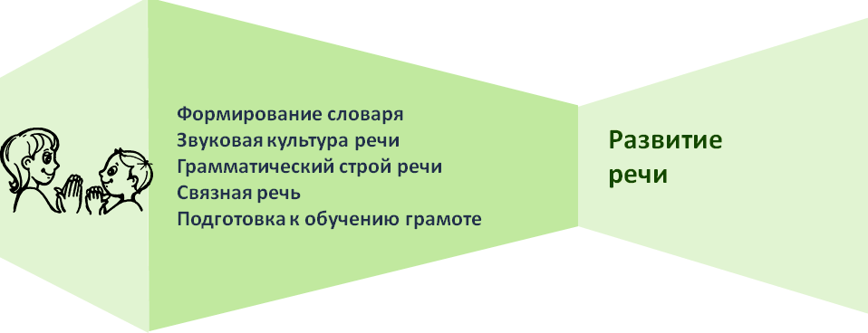
ПРОМЕЖУТОЧНЫЕ ПЛАНИРУЕМЫЕ РЕЗУЛЬТАТЫ
Вторая группа раннего возраста (от 2 до 3 лет)
К концу третьего года жизни ребёнок получит возможность научиться:
  - понимать речь взрослых без наглядного сопровождения;
  - по словесному указанию педагога находить предметы по названию, цвету и называть их местоположение;
  - имитировать действия людей и движения животных.

употреблять
  - новые существительные, обозначающие названия:
    - игрушек, предметов личной гигиены (полотенце, зубная щет- ка, расческа, носовой платок);
    - одежды, обуви, посуды, мебели, спальных принадлежностей (одеяло, подушка, простыня, пижама);
    - транспортных средств (автомашина, автобус);
    - овощей, фруктов, домашних животных и их детенышей;
  - новые глаголы, обозначающие:
    - трудовые действия (стирать, лечить, поливать);
    - действия, противоположные по значению (открывать – за- крывать, снимать – надевать, брать – класть);
    - действия, характеризующие взаимоотношения людей (по- ₆₉
мочь, пожалеть, подарить, обнять);
    - их эмоциональное состояние (плакать, смеяться, радоваться,
обижаться);

  - новые прилагательные, обозначающие цвет, величину, вкус, тем- пературу предметов (красный, синий, сладкий, кислый, большой, маленький, холодный, горячий);
  - новые наречия (близко, далеко, высоко, быстро, темно, тихо, хо- лодно, жарко, скользко).
- отчетливо произносить изолированные гласные и согласные звуки (кроме свистящих, шипящих и сонорных), правильно воспроизводить звуко- подражания, слова и несложные фразы (из 2 – 4 слов);
- артикулировать, использовать речевое дыхание, внимательно слу- шать;
- пользоваться (по подражанию) высотой и силой голоса («Киска, брысь!», «Кто пришел?», «Кто стучит?»);
- согласовывать существительные и местоимения с глаголами, упот- реблять глаголы в будущем и прошедшем времени, изменять их по лицам, использовать в речи предлоги (в, на, у, за, под);
- употреблять некоторые вопросительные слова (кто, что, где) и не- сложные фразы, состоящие из 2 – 4 слов («Кисонька-мурысенька, куда по- шла?»);
- отвечать на простейшие («Что?», «Кто?», «Что делает?») и более сложные вопросы («Во что одет?», «Что везет?», «Кому?», «Какой?», «Где?»,
«Когда?», «Куда?»);
- пытаться по собственной инициативе или по просьбе воспитателя рассказывать об изображенном на картинке, о новой игрушке (обновке), о событии из личного опыта;
- во время игр-инсценировок повторять несложные фразы;
- драматизировать отрывки из хорошо знакомых сказок;
- слушать небольшие рассказы без наглядного сопровождения.
Младшая группа (от 3 до 4 лет)
К концу четвёртого года жизни ребёнок получит возможность научиться:
- использовать в речи названия и назначение предметов одежды, обуви, головных уборов, посуды, мебели, видов транспорта;

различать и называть 70
  - существенные детали и части предметов (у платья – рукава, ворот- ник, карманы, пуговицы);
• качества (цвет и его оттенки, форма, размер);

  - особенности поверхности (гладкая, пушистая, шероховатая);
  - некоторые материалы и их свойства (бумага легко рвется и размо- кает, стеклянные предметы бьются, резиновые игрушки после сжи- мания восстанавливают первоначальную форму);
  - местоположение (за окном, высоко, далеко, под шкафом);
  - некоторые сходные по назначению предметы (тарелка – блюдце, стул – табурет – скамеечка, шуба – пальто – дубленка);
  - обобщающие слова (одежда, посуда, мебель, овощи, фрукты, пти- цы и т. п.);
  - части суток (утро, день, вечер, ночь);
  - домашних животных и их детенышей, овощи и фрукты.
- внятно произносить в словах гласные (а, у, и, о, э) и некоторые соглас- ные звуки: п – б – т – д – к – г; ф – в; т – с – з – ц;
- развить моторику речедвигательного аппарата, слуховое восприятие, речевой слух и речевое дыхание;
- правильно использовать темп речи, интонационную выразительность;
- отчетливо произносить слова и короткие фразы, говорить спокойно, с естественными интонациями;
- согласовывать прилагательные с существительными в роде, числе, па-

деже;

- употреблять существительные с предлогами (в, на, под, за, около);
- употреблять в речи:
  - имена существительные в форме единственного и множественного числа, обозначающие животных и их детенышей (утка – утенок – утята);
  - форму множественного числа существительных в родительном па- деже (ленточек, матрешек, книг, груш, слив);
- активно овладевать грамматикой через словотворчество, употребляя

правильную форму слова;
- получать из нераспространенных простых предложений (состоят толь- ко из подлежащего и сказуемого) распространенные путем введения в них оп- ределений, дополнений, обстоятельств; составлять предложения с однород- ными членами («Мы пойдем в зоопарк и увидим слона, зебру и тигра»);
- развить диалогическую форму речи; 71
- обсуждать рассматриваемые предметы, картины, иллюстрации, на- блюдаемые живые объекты, просмотренные спектакли, мультфильмы;

- вести диалог с педагогом: слушать и понимать заданный вопрос, по- нятно отвечать на него, говорить в нормальном темпе, не перебивая гово- рящего взрослого;
- говорить «спасибо», «здравствуйте», «до свидания», «спокойной но- чи» (в семье, группе);
- доброжелательно общаться друг с другом;
- делиться своими впечатлениями с воспитателями и родителями.
Средняя группа (от 4 до 5 лет)
К концу пятого года жизни ребёнок получит возможность научиться:
- пополнить и активизировать словарь на основе углубления знаний о ближайшем окружении;
- расширить представления о предметах, явлениях, событиях, не имев- ших места в их собственном опыте;
- употреблять в речи названия предметов, их частей, материалов, из ко- торых они изготовлены;
- использовать в речи наиболее употребительные прилагательные, гла- голы, наречия, предлоги;
- употреблять существительные, обозначающие профессии; глаголы, ха- рактеризующие трудовые действия;
- определять и называть местоположение предмета (слева, справа, ря- дом, около, между), время суток;
- заменять часто используемые указательные местоимения и наречия (там, туда, такой, этот) более точными выразительными словами;
- употреблять слова-антонимы (чистый – грязный, светло – темно);
- употреблять существительные с обобщающим значением (мебель, овощи, животные и т. п.);
- правильно произносить гласные и согласные звуки, свистящие, шипя- щие и сонорные (р, л) звуки;
- отчетливо произносить слова и словосочетания;
- различать на слух и называть слова, начинающиеся на определенный

звук;
- интонационной выразительности речи; 72
- согласовывать слова в предложении, правильно использовать пред-

логи в речи;

  - образовывать форму множественного числа существительных, обозна- чающих детенышей животных (по аналогии), употреблять эти существитель- ные в именительном и винительном падежах (лисята – лисят, медвежата – медвежат);
  - правильно употреблять форму множественного числа родительного падежа существительных (вилок, яблок, туфель);
  - правильно употреблять формы повелительного наклонения некото- рых глаголов (Ляг! Лежи! Поезжай! Беги! и т. п.), несклоняемых существитель- ных (пальто, пианино, кофе, какао);
  - пользоваться характерным для пятого года жизни словотворчеством, сравнивая с общепринятыми образцами слов;
  - активно употреблять в речи простейшие виды сложносочиненных и сложноподчиненных предложений;
- участвовать в беседе, понятно для слушателей отвечать на вопросы и задавать их;
- рассказывать: описывать предмет, картину; составлять рассказы по картине, созданной ребенком с использованием раздаточного дидактического материала;
- пересказывать наиболее выразительные и динамичные отрывки из сказок.
Старшая группа
(от 5 до 6 лет)

К концу шестого года жизни ребёнок получит возможность научиться:

подбирать
  - существительные к прилагательному (белый – снег, сахар, мел);
  - слова со сходным значением (шалун – озорник – проказник);
  - слова с противоположным значением (слабый – сильный, пасмур- но – солнечно);
- употреблять слова в точном соответствии со смыслом;
- правильно, отчетливо произносить звуки, различать на слух и отчет- ливо произносить сходные по артикуляции и звучанию согласные звуки: с – з, с
- ц, ш – ж, ч – ц, с – ш, ж – з, л – р;
  - определять место звука в слове (начало, середина, конец);
  - использовать интонационную выразительность речи; 73
- согласовывать слова в предложениях: существительные с числитель-
ными (пять груш, трое ребят) и прилагательные с существительными (лягушка – зеленое брюшко);

- замечать неправильную постановку ударения в слове, ошибку в чере- довании согласных, самостоятельно ее исправлять;
- знать разные способы образования слов (сахарница, хлебница; мас- ленка, солонка; воспитатель, учитель, строитель);
- образовывать однокоренные слова (медведь – медведица – медвежонок
- медвежья), в т. ч. глаголы с приставками (забежал – выбежал – перебежал);
  - правильно употреблять:
    - существительные множественного числа в именительном и вини- тельном падежах;
    - глаголы в повелительном наклонении;
    - прилагательные и наречия в сравнительной степени;
    - несклоняемые существительные;
  - составлять по образцу простые и сложные предложения;
  - пользоваться прямой и косвенной речью;
- поддерживать беседу, диалог;
- пытаться высказывать свою точку зрения, согласие или несогласие с ответом товарища;
- связно, последовательно и выразительно пересказывать небольшие сказки, рассказы;
- рассказывать (по плану и образцу) о предмете, содержании сюжетной картины, составлять рассказ по картинкам с последовательно развивающим- ся действием;
- составлять рассказы о событиях из личного опыта, придумывать свои концовки к сказкам;
- составлять небольшие рассказы творческого характера на тему, пред- ложенную воспитателем.
Подготовительная к школе группа (от 6 до 7 лет)
К концу седьмого года жизни ребёнок получит возможность научиться:
- интересоваться смыслом слова;
- использовать разные части речи в точном соответствии с их значением и целью высказывания;
- использовать выразительные средства языка, интонационную вырази- ₇₄
тельность в речи;
- различать на слух и в произношении все звуки русского языка;

- внятно и отчетливо произносить слова и словосочетания с естест- венными интонациями;
- называть слова с определенным звуком, находить слова с этим звуком в предложении, определять место звука в слове;
- согласовывать слова в предложении;
- образовывать (по образцу) однокоренные слова, существительные с суффиксами, глаголы с приставками, прилагательные в сравнительной и пре- восходной степени;
- правильно строить сложноподчиненные предложения, использовать языковые средства для соединения их частей (чтобы, когда, потому что, если, если бы и т. д.);
- вести диалог с воспитателем, с детьми; быть доброжелательным и корректным собеседником;
- содержательно и выразительно пересказывать литературные тек- сты, драматизировать их;
- составлять рассказы о предметах, о содержании картины, по набору картинок с последовательно развивающимся действием;
- составлять план рассказа и придерживаться его;
- составлять рассказы из личного опыта;
- сочинять короткие сказки на заданную тему;
- различать в речи предложении (без грамматического определения);
- составлять предложения, членить простые предложения (без союзов и предлогов) на слова с указанием их последовательности;
- делить двусложные и трехсложные слова с открытыми слогами (на-ша Ма-ша, ма-ли-на, бе-ре-за) на части;
- составлять слова из слогов (устно);
- выделять последовательность звуков в простых словах.

75

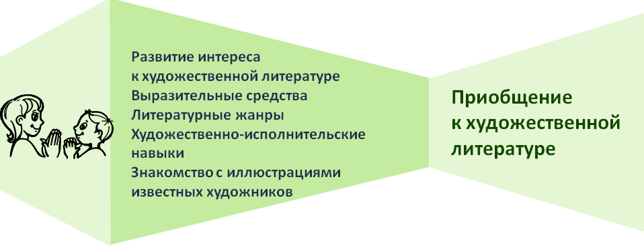
ПРОМЕЖУТОЧНЫЕ ПЛАНИРУЕМЫЕ РЕЗУЛЬТАТЫ
Вторая группа раннего возраста (от 2 до 3 лет)
К концу третьего года жизни ребёнок получит возможность научиться:
- слушать народные песенки, сказки, авторские произведения с пока- зом игрушек, картинок, персонажей настольного театра и других средств на- глядности;
- слушать художественное произведение без наглядного сопровожде-
ния;
- сопровождать чтение небольших поэтических произведений игровыми
действиями;
- договаривать слова, фразы при чтении воспитателем знакомых стихо- творений;
- пытаться прочесть стихотворный текст целиком с помощью взрослого;
- играть в хорошо знакомую сказку;
- рассматривать рисунки в книгах;
- называть знакомые предметы, показывать их по просьбе воспитате- ля, задавать вопросы: «Кто (что) это?», «Что делает?».

76

Младшая группа (от 3 до 4 лет)
К концу четвёртого года жизни ребёнок получит возможность научиться:
- слушать новые сказки, рассказы, стихи, следить за развитием действия, сопереживать героям произведения;
- объяснять поступки персонажей и последствия этих поступков;
- договаривать слова и несложные для воспроизведения фразы при по- вторении наиболее интересных, выразительных отрывков из прочитанного произведения;
- с помощью воспитателя инсценировать и драматизировать неболь- шие отрывки из народных сказок;
- читать наизусть потешки и небольшие стихотворения;
- проявлять интерес к книгам; регулярно рассматривать с детьми ил- люстрации.
Средняя группа (от 4 до 5 лет)
К концу пятого года жизни ребёнок получит возможность научиться:
- слушать сказки, рассказы, стихотворения; запоминать небольшие и простые по содержанию считалки.
- правильно воспринимать содержание произведения, сопереживать его героям;
- держать внимание и интерес к слову в литературном произведении;
- интересоваться книгами, внимательно рассматривать иллюстриро- ванные издания знакомых произведений;
- знать оформителей книг Ю. Васнецовым, Е. Рачевым, Е. Чарушиным.
Старшая группа (от 5 до 6 лет)
К концу шестого года жизни ребёнок получит возможность научиться:
- проявлять интерес к художественной литературе, в том числе к чтению больших произведений (по главам);
- внимательно и заинтересованно слушать сказки, рассказы, стихотво-
77
рения; запоминать считалки, скороговорки, загадки;
- эмоционально относиться к литературным произведениям;

- рассказывать о своем восприятии конкретного поступка литературного персонажа; понимать скрытые мотивы поведения героев произведения;
- объяснять (с опорой на прочитанное произведение) доступные жанро- вые особенности сказок, рассказов, стихотворений;
- пересказывать отрывки с наиболее яркими, запоминающимися описа- ниями, сравнениями, эпитетами;
- вслушиваться в ритм и мелодику поэтического текста;
- выразительно, с естественными интонациями читать стихи, участво- вать в чтении текста по ролям, в инсценировках;
- рассматривать оформление книги, на иллюстрации; сравнивать ил- люстрации разных художников к одному и тому же произведению; высказы- вать свои симпатии и предпочтения.
Подготовительная к школе группа (от 6 до 7 лет)
- интересоваться художественной литературой;
- пополнить литературный багаж сказками, рассказами, стихотворения- ми, загадками, считалками, скороговорками;
- испытывать сострадание и сочувствие к героям книги, отождествлять себя с полюбившимся персонажем;
- воспринимать юмор в художественных произведениях;
- находить выразительные средства (образные слова и выражения, эпи- теты, сравнения);
- чувствовать красоту и выразительность языка произведения;
- чутко относиться к поэтическому слову;
- приобрести художественно-речевые исполнительские навыки при чте- нии стихотворений, в драматизациях (эмоциональность исполнения, естест- венность поведения, умение интонацией, жестом, мимикой передать свое от- ношение к содержанию литературной фразы);
- объяснять основные различия между литературными жанрами: сказ- кой, рассказом, стихотворением;
- знать иллюстрации известных художников.

78

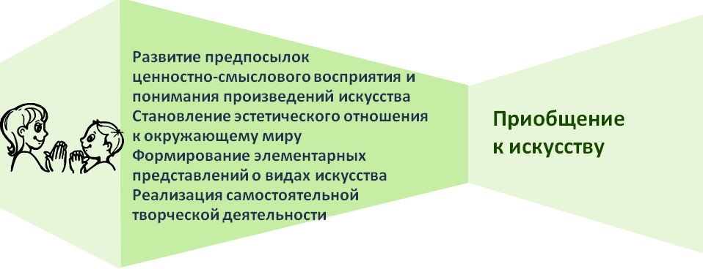
ПРОМЕЖУТОЧНЫЕ ПЛАНИРУЕМЫЕ РЕЗУЛЬТАТЫ

К концу третьего года жизни ребёнок получит возможность научиться:
- художественно воспринимать, отзываться на музыку и пение, доступные пониманию детей произведения изобразительного искусства, литературы;
- рассматривать иллюстрации к произведениям детской литературы;
- отвечать на вопросы по содержанию картинок;
- рассматривать народные игрушки: дымковскую, богородскую, матреш- ку, ваньку-встаньку и другие, соответствующие возрасту детей;
- обращать внимание на характер игрушек (веселая, забавная и др.), их форму, цветовое оформление.

К концу четвёртого года жизни ребёнок получит возможность научиться:
- проявлять эстетические чувства, художественное восприятие, положи- тельный эмоциональный отклик на литературные и музыкальные произведе- ния, красоту окружающего мира, произведения народного и профессионально- го искусства (книжные иллюстрации, изделия народных промыслов, предметы быта, одежда);
- восприятию произведений искусства;
- наблюдать элементарные средства выразительности в разных видах ис- кусства (цвет, звук, форма, движение, жесты), различать виды искусства через художественный образ;
- рассматривать выставки детских работ и т. д.

К концу пятого года жизни ребёнок получит возможность научиться:
- выражать эстетические чувства, проявлять эмоции при рассматривании предметов народного и декоративно-прикладного искусства, прослушивании
произведений музыкального фольклора; 79
- рассказывать о профессиях артиста, художника, композитора;

- узнавать и называть предметы и явления природы, окружающей дейст- вительности в художественных образах (литература, музыка, изобразительное искусство);
- различать жанры и виды искусства: стихи, проза, загадки (литература), песни, танцы, музыка, картина (репродукция), скульптура (изобразительное ис- кусство), здание и сооружение (архитектура);
- выделять и называть основные средства выразительности (цвет, форма, величина, ритм, движение, жест, звук) и создавать свои художественные обра- зы в изобразительной, музыкальной, конструктивной деятельности;
- рассказывать о том, что дома, в которых они живут (детский сад, школа, другие здания), – это архитектурные сооружения; дома бывают разные по форме, высоте, длине, с разными окнами, с разным количеством этажей, подъ- ездов и т. д.;
- проявлять интерес к различным строениям, расположенным вокруг дет- ского сада (дома, в которых живут ребенок и его друзья, школа, кинотеатр);
- обращать внимание на сходство и различия разных зданий, самостоя- тельно выделять части здания, его особенности;
- замечать различия в сходных по форме и строению зданиях (форма и величина входных дверей, окон и других частей);
- изображать в рисунках, аппликациях реальные и сказочные строения;
- рассказывать о назначении музея;
- проявлять интерес к посещению кукольного театра, выставок;
- рассказывать о библиотеке как центре хранения книг, созданных писа- телями и поэтами;
- воспринимать произведения народного искусства (потешки, сказки, за- гадки, песни, хороводы, заклички, изделия народного декоративно- прикладного искусства);
- бережно относиться к произведениям искусства.

К концу шестого года жизни ребёнок получит возможность научиться:
- проявлять интерес к музыке, живописи, литературе, народному искусству;
- выделять выразительные средства произведений искусства;
- соотносить художественный образ и средства выразительности, харак- теризующие его в разных видах искусства;
- подбирать материал и пособия для самостоятельной художественной деятельности;
- выделять, называть, группировать произведения по видам искусства (литература, музыка, изобразительное искусство, архитектура, театр);
- различать жанры изобразительного и музыкального искусства;
- выделять и использовать в своей изобразительной, музыкальной, теат- 80 рализованной деятельности средства выразительности разных видов искусства, называть материалы для разных видов художественной деятельности;

- рассматривать произведения живописи и изображения родной приро- ды в картинах художников;
- выделять выразительные средства графики;
- рассказывать о творчестве художников-иллюстраторов детских книг;
- определять назначения различных зданий: жилые дома, магазины, те- атры, кинотеатры и др.;
- устанавливать сходство и различия архитектурных сооружений одина- кового назначения: форма, пропорции (высота, длина, украшения – декор и т.д.);
- понимать зависимость конструкции здания от его назначения: жилой дом, театр, храм и т. д.;
- внимательно рассматривать здания, замечать их характерные особен- ности, разнообразие пропорций, конструкций, украшающих деталей;
- при чтении литературных произведений, сказок обращать внимание на описание сказочных домиков, дворцов;
- различать понятия «народное искусство», «виды и жанры народного ис- кусства»; фольклор, художественные промыслы;
- бережно относиться к произведениям искусства.

К концу седьмого года жизни ребёнок получит возможность научиться
/ приобрести:
- проявлять интерес к классическому и народному искусству (музыке, изобразительному искусству, литературе, архитектуре);
- рассказывать об искусстве как виде творческой деятельности людей, о видах искусства (декоративно-прикладное, изобразительное искусство, литера- тура, музыка, архитектура, театр, танец, кино, цирк);
- рассказывать об изобразительном искусстве, художественно восприни- мать произведения изобразительного искусства;
- узнавать и рассказывать о произведениях живописи;
- рассказывать о скульптуре малых форм, выделяя образные средства выра- зительности (форму, пропорции, цвет, характерные детали, позы, движения и др.);
- рассказывать о художниках – иллюстраторах детской книги;
- рассказывать о народном декоративно-прикладном искусстве (гжель- ская, хохломская, жостовская, мезенская роспись), о керамических изделиях, народных игрушках;
- рассказывать об архитектуре, о том, что существуют здания различного назначения;
- выделять сходство и различия архитектурных сооружений одинакового назначения; выделять одинаковые части конструкции и особенности деталей; 81
- выделять специфические особенности храмовой архитектуры: купол, арки, аркатурный поясок по периметру здания, барабан (круглая часть под ку- полом) и т.д.;

- рассказать об архитектурных памятниках, которые известны во всем ми- ре: в России это Кремль, собор Василия Блаженного, Зимний дворец, Исаакиев- ский собор, Петергоф, памятники Золотого кольца и др.;
- передавать в художественной деятельности образы архитектурных со- оружений, сказочных построек; изображать детали построек (наличники, рез- ной подзор по контуру крыши);
- называть виды художественной деятельности, профессии деятелей ис- кусства (художник, композитор, артист, танцор, певец, пианист, скрипач, ре- жиссер, директор театра, архитектор и т. п.);
- самостоятельно создавать художественные образы в разных видах дея- тельности;
- соотносить органы чувств с видами искусства (музыку слушают, картины рассматривают, стихи читают и слушают и т. д.);
- различать народное и профессиональное искусство;
- рассказывать о разнообразии народного искусства, художественных промыслов (различные виды материалов, разные регионы страны и мира);
- проявлять интерес к искусству родного края;
- бережно относиться к произведениям искусства;
- активно участвовать в художественной деятельности по собственному желанию и под руководством взрослого.

82

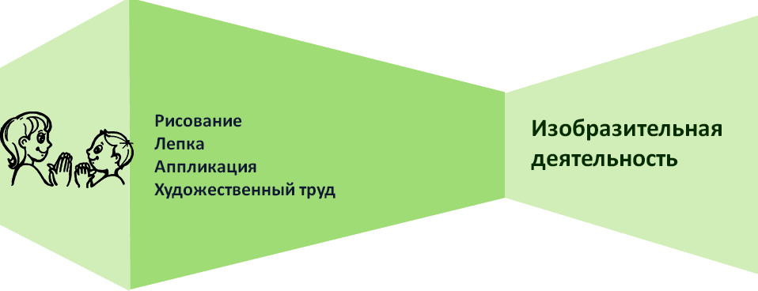
ПРОМЕЖУТОЧНЫЕ ПЛАНИРУЕМЫЕ РЕЗУЛЬТАТЫ
Тематический модуль «РИСОВАНИЕ»

К концу третьего года жизни ребёнок получит возможность научиться / приобрести:
- осуществлять действия с карандашами, фломастерами, кистью, краска- ми, глиной;
- сенсорный опыт путем выделения формы предметов, обведения их по контуру поочередно то одной, то другой рукой;
- изображать знакомые предметы по свободному выбору;
- следить за движением карандаша по бумаге;
- изображать на бумаге разнообразные линии, конфигурации;
- задумываться над тем, что они нарисовали, на что это похоже;
- радоваться от штрихов и линий, которые нарисовали сами;
- дополнять нарисованное изображение характерными деталями;
- осознанно повторять ранее получившиеся штрихи, линии, пятна, формы;
- эстетически воспринимать окружающие предметы;
- различать цвета карандашей, фломастеров, правильно называть их;
- рисовать разные линии (длинные, короткие, вертикальные, горизон- тальные, наклонные), пересекать их, уподобляя предметам: ленточкам, пла- точкам, дорожкам, ручейкам, сосулькам, заборчику и др.;
- рисовать предметы округлой формы;
- поддерживать правильную позу при рисовании, свободной рукой под- держивать лист бумаги;
- бережно относиться к материалам, правильно их использовать; 83
- держать карандаш и кисть свободно; набирать краску на кисть, макая ее всем ворсом в баночку, снимать лишнюю краску, прикасаясь ворсом к краю ба- ночки.

К концу четвёртого года жизни ребёнок получит возможность научиться:
- обращать внимание на красоту окружающих предметов, объектов при- роды, проявлять чувство радости;
- проявлять интерес к занятиям изобразительной деятельностью;
- рисованием, лепкой, аппликацией изображать простые предметы и яв- ления, передавая их образную выразительность;
- обследовать предмет движениями обеих рук по предмету, охватывани- ем его руками;
- проявлять положительный эмоциональный отклик на красоту природы, произведения искусства (книжные иллюстрации, изделия народных промы- слов, предметы быта, одежда);
- создавать как индивидуальные, так и коллективные композиции в ри- сунках, лепке, аппликации;
- передавать в рисунках красоту окружающих предметов и природы;
- правильно держать карандаш, фломастер, кисть, не напрягая мышц и не сжимая сильно пальцы; свободно двигать руки с карандашом и кистью во вре- мя рисования;
- набирать краску на кисть: аккуратно обмакивать ее всем ворсом в ба- ночку с краской, снимать лишнюю краску о край баночки легким прикоснове- нием ворса, хорошо промывать кисть, прежде чем набрать краску другого цве- та; осушать промытую кисть о мягкую тряпочку или бумажную салфетку;
- называть названия цветов (красный, синий, зеленый, желтый, белый, черный) и оттенков (розовый, голубой, серый);
- подбирать цвета, соответствующие изображаемому предмету;
- украшать дымковскими узорами силуэты игрушек, вырезанных воспитате- лем (птичка, козлик, конь и др.), и разных предметов (блюдечко, рукавички);
- ритмично наносить линии, штрихи, пятна, мазки;
- изображать простые предметы, рисовать прямые линии (короткие, длинные) в разных направлениях, перекрещивать их;
- изображать предметы разной формы (округлая, прямоугольная) и предметы, состоящие из комбинаций разных форм и линий;
- создавать несложные сюжетные композиции, повторяя изображение одного предмета или изображая разнообразные предметы, насекомых и т. п.;
- располагать изображения по всему листу.

К концу пятого года жизни ребёнок получит возможность научиться:
- проявлять положительный эмоциональный отклик на предложение ри- совать, лепить, вырезать и наклеивать;
- рассматривать и обследовать предметы, в том числе с помощью рук;
- рассказывать об изобразительном искусстве (иллюстрации к произве-
дениям детской литературы, репродукции произведений живописи, народное ₈₄
декоративное искусство, скульптура малых форм и др.) как основе развития творчества;

- выделять и использовать средства выразительности в рисовании, лепке, аппликации;
- создавать коллективные произведения в рисовании, лепке, аппликации;
- сохранять правильную позу при рисовании;
- быть аккуратными: сохранять свое рабочее место в порядке, по оконча- нии работы убирать все со стола;
- проявлять дружелюбие при оценке работ других детей;
- рисовать отдельные предметы и создавать сюжетные композиции, по- вторяя изображение одних и тех же предметов и добавляя к ним другие;
- различать форму предметов, величину, расположение частей;
- при передаче сюжета располагать изображения на всем листе в соответ- ствии с содержанием действия и включенными в действие объектами;
- передавать соотношение предметов по величине;
- различать кроме уже известных цветов и оттенков новые (коричневый, оранжевый, светло-зеленый); получать эти цвета;
- смешивать краски для получения нужных цветов и оттенков;
- использовать в рисовании, аппликации разнообразные цвета, обращая внимание на многоцветие окружающего мира;
- правильно держать карандаш, кисть, фломастер, цветной мелок; ис- пользовать их при создании изображения;
- закрашивать рисунки кистью, карандашом, проводя линии и штрихи только в одном направлении;
- ритмично наносить мазки, штрихи по всей форме, не выходя за пределы контура;
- проводить широкие линии всей кистью, а узкие линии и точки – концом ворса кисти;
- чисто промывать кисть перед использованием краски другого цвета;
- получать светлые и темные оттенки цвета, изменяя нажим на карандаш;
- правильно передавать расположение частей при рисовании сложных предметов и соотносить их по величине;
- создавать декоративные композиции по мотивам дымковских, филимо- новских узоров;
- выделять элементы городецкой росписи;
- видеть и называть цвета, используемые в росписи.

К концу шестого года жизни ребёнок получит возможность научиться / приобрести:
- проявлять интерес к изобразительной деятельности;
- созерцать красоту окружающего мира;
- анализировать, сравнивать, уподоблять (на что похоже), устанавливать 85 сходство и различия предметов и их частей, выделять общее и единичное, ха- рактерные признаки, обобщать;

- передавать в изображении не только основные свойства предметов (форма, величина, цвет), но и характерные детали, соотношение предметов и их частей по величине, высоте, расположению относительно друг друга;
- наблюдать, всматриваться (вслушиваться) в явления и объекты приро- ды, замечать их изменения;
- передавать в изображении основные свойства предметов (форма, вели- чина, цвет), характерные детали, соотношение предметов и их частей по вели- чине, высоте, расположению относительно друг друга;
- наблюдать явления природы, замечать их динамику, форму и цвет мед- ленно плывущих облаков;
- чувствовать форму, цвет, пропорции;
- различать предметы народного декоративно-прикладного искусства (Городец, Полхов-Майдан, Гжель), народные игрушки (матрешки – городецкая, богородская; бирюльки);
- различать предметы национального декоративно-прикладного искусства;
- различать предметы других видов декоративно-прикладного искусства;
- проявлять интерес к декоративному творчеству (в том числе коллектив- ному);
- организовывать свое рабочее место, готовить все необходимое для за- нятий; работать аккуратно, экономно расходовать материалы, сохранять рабо- чее место в чистоте, по окончании работы приводить его в порядок;
- рассматривать работы (рисунки, лепку, аппликации), радоваться достигну- тому результату, замечать и выделять выразительные решения изображений;
- передавать в рисунке образы предметов, объектов, персонажей сказок, литературных произведений;
- устанавливать отличия предметов по форме, величине, пропорциям частей; передавать эти отличия в рисунках;
- передавать положение предметов в пространстве на листе бумаги, обра- щая внимание на то, что предметы могут по-разному располагаться на плоскости;
- передавать движения фигур;
- располагать предмет на листе с учетом его пропорций;
- применять способы и приемы рисования различными изобразительны- ми материалами (цветные карандаши, гуашь, акварель, цветные мелки, пас- тель, сангина, угольный карандаш, фломастеры, разнообразные кисти и т. п.);
- рисовать контур предмета простым карандашом с легким нажимом на него, чтобы при последующем закрашивании изображения не оставалось же- стких, грубых линий, пачкающих рисунок;
- рисовать акварелью в соответствии с ее спецификой (прозрачностью и
легкостью цвета, плавностью перехода одного цвета в другой); 86
- рисовать кистью разными способами: широкие линии – всем ворсом, тонкие – концом кисти; наносить мазки, прикладывая кисть всем ворсом к бу- маге, рисовать концом кисти мелкие пятнышки;

- использовать новые цвета и оттенки;
- смешивать краски для получения новых цветов и оттенков (при рисовании гуашью) и высветлять цвет, добавляя в краску воду (при рисовании акварелью);
- при рисовании карандашами передавать оттенки цвета, регулируя на- жим на карандаш;
- в карандашном исполнении регулировать нажим, передавать до трех оттенков цвета;
- создавать сюжетные композиции на темы окружающей жизни и на те- мы литературных произведений;
- располагать изображения на полосе внизу листа, по всему листу;
- соотносить по величине разные предметы в сюжете;
- располагать на рисунке предметы так, чтобы они загораживали друг друга;
- различать изделия народных промыслов (дымковская и филимоновская игрушки и их росписи);
- создавать изображения по мотивам народной декоративной росписи с ее цветовым строем и элементами композиции, разнообразием используемых элементов;
- различать изделия с городецкой росписью, ее цветовым решением, спецификой создания декоративных цветов (как правило, не чистых тонов, а от- тенков), использовать для украшения оживки;
- различать изделия с росписью Полхов-Майдана;
- включать городецкую и полхов-майданскую роспись в творческую работу;
- различать изделия регионального декоративного искусства;
- составлять узоры по мотивам городецкой, полхов-майданской, гжель- ской росписи с характерными элементами (бутоны, цветы, листья, травка, уси- ки, завитки, оживки);
- создавать узоры на листах в форме народного изделия;
- использовать декоративные ткани;
- ритмично располагать узор;
- расписывать бумажные силуэты и объемные фигуры

К концу седьмого года жизни ребёнок получит возможность научиться
/ приобрести:
- включать в процесс ознакомления с предметами движения рук по предмету;
- аргументировано и развернуто оценивать изображения, как свои, так и созданные сверстниками, доброжелательно и уважительно относясь к работам товарищей;
- эстетически относиться к предметам и явлениям окружающего мира, произведениям искусства, к художественно-творческой деятельности; 87
- активно и творчески применять ранее усвоенные способы изображения в рисовании, лепке и аппликации, используя выразительные средства;
- рисовать с натуры;

- изображать предметы, передавая их форму, величину, строение, про- порции, цвет, композицию;
- сравнивать предметы между собой, выделять особенности каждого предмета;
- действовать согласованно, договариваться о том, кто какую часть рабо- ты будет выполнять, как отдельные изображения будут объединяться в общую картину;
- замечать недостатки своих работ и исправлять их;
- вносить дополнения для достижения большей выразительности созда- ваемого образа;
- изображать предметы по памяти и с натуры;
- замечать характерные особенности предметов и передавать их средст- вами рисунка;
- свободно и одновременно точно, плавно и ритмично осуществлять движения руки под контролем зрения;
- использовать в рисовании гуашь, акварель, сухая и жирная пастель, сан- гина, угольный карандаш, гелевая ручка и др.;
- соединять в одном рисунке разные материалы для создания вырази- тельного образа;
- использовать разные способы работы с уже знакомыми материалами; разные способы создания фона для изображаемой картины;
- свободно владеть карандашом при выполнении линейного рисунка, плавным поворотам руки рисовать округлые линии, завитки в разном направ- лении;
- осуществлять движение всей рукой при рисовании длинных линий, крупных форм, одними пальцами – при рисовании небольших форм и мелких деталей, коротких линий, штрихов, травки (хохлома), оживок (городец) и др.;
- видеть красоту созданного изображения и в передаче формы, плавно- сти, слитности линий или их тонкости, изящности, ритмичности расположения линий и пятен, равномерности закрашивания рисунка;
- чувствовать плавные переходы оттенков цвета, получившиеся при рав- номерном закрашивании и регулировании нажима на карандаш;
- рассказывать о разнообразии цветов и оттенков, опираясь на реальную окраску предметов, декоративную роспись, сказочные сюжеты;
- создавать цвета и оттенки;
- обозначать в речи цвета, включающих два оттенка (желто-зеленый, се- ро-голубой) или уподобленные природным (малиновый, персиковый и т. п.);
- понимать изменчивость цвета предметов;
- замечать изменение цвета в природе в связи с изменением погоды;
- различать оттенки цветов и передавать их в рисунке, наблюдать и срав- ⁸⁸
нивать цвета окружающих предметов, явлений;
- размещать изображения на листе в соответствии с их реальным распо- ложением;

- передавать различия в величине изображаемых предметов;
- строить композицию рисунка;
- передавать движения людей и животных, растений, склоняющихся от ветра;
- передавать в рисунках как сюжеты народных сказок, так и авторских произведений;
- проявлять самостоятельность в выборе темы, композиционного и цве- тового решения;
- создавать узоры по мотивам народных росписей (городецкая, гжель- ская, хохломская, жостовская, мезенская роспись и др.);
- выделять и передавать цветовую гамму народного декоративного ис- кусства определенного вида;
- создавать композиции на листах бумаги разной формы, силуэтах пред- метов и игрушек;
- расписывать вылепленные детьми игрушки;
- при составлении декоративной композиции на основе того или иного вида народного искусства использовать характерные для него элементы узора и цветовую гамму.

Тематический модуль «ЛЕПКА»

К концу третьего года жизни ребёнок получит возможность научиться:
- проявлять интерес к лепке;
- познакомиться с пластическими материалами: глиной, пластилином, пластической массой;
- аккуратно пользоваться материалами;
- отламывать комочки глины от большого куска; лепить палочки и колба- ски, раскатывая комочек между ладонями прямыми движениями; соединять концы палочки, плотно прижимая их друг к другу;
- раскатывать комочек глины круговыми движениями ладоней для изо- бражения предметов круглой формы, сплющивать комочек между ладонями; делать пальцами углубление в середине сплющенного комочка;
- соединять две вылепленные формы в один предмет: палочка и шарик, два шарика и т. п.;
- класть глину и вылепленные предметы на дощечку или специальную заранее подготовленную клеенку.

К концу четвёртого года жизни ребёнок получит возможность научиться:
- выявлять свойства глины, пластилина, пластической массы и способы лепки;
- раскатывать комочки прямыми и круговыми движениями, соединять кон-
цы получившейся палочки, сплющивать шар, сминая его ладонями обеих рук; 89

- украшать вылепленные предметы, используя палочку с заточенным концом; создавать предметы, состоящие из 2-3 частей, соединяя их путем при- жимания друг к другу;
- аккуратно пользоваться глиной, класть комочки и вылепленные предме- ты на дощечку;
- лепить несложные предметы, состоящие из нескольких частей;
- объединять вылепленные фигурки в коллективную композицию;
- проявлять радость от восприятия результата общей работы.

К концу пятого года жизни ребёнок получит возможность научиться:
- лепить из глины (из пластилина, пластической массы);
- использовать приемы лепки, освоенные в предыдущих группах: прищи- пывание с легким оттягиванием всех краев сплюснутого шара, вытягивание от- дельных частей из целого куска, прищипывание мелких деталей (ушки у котен- ка, клюв у птички);
- сглаживать пальцами поверхность вылепленного предмета, фигурки;
- использовать приемы вдавливания середины шара, цилиндра для полу- чения полой формы;
- использовать стеки; украшать вылепленные изделия узором при помо- щи стеки

К концу шестого года жизни ребёнок получит возможность научиться / приобрести:
- использовать особенности лепки из глины, пластилина и пластической массы;
- лепить с натуры и по представлению знакомые предметы; передавать их характерные особенности;
- лепить посуду из целого куска глины и пластилина ленточным способом;
- лепить предметы пластическим, конструктивным и комбинированным способами;
- сглаживать поверхность формы, делать предметы устойчивыми;
- передавать в лепке выразительность образа, лепить фигуры человека и животных в движении, объединять небольшие группы предметов в несложные сюжеты (в коллективных композициях);
- лепить по представлению героев литературных произведений, проявляя творчество, инициативу;
- лепить мелкие детали;
- пользуясь стекой, наносить рисунок чешуек у рыбки, обозначать глаза, шерсть животного, перышки птицы, узор, складки на одежде людей и т. п.;
- использовать технические умения и навыки работы с разнообразными материалами для лепки; дополнительные материалы (косточки, зернышки, бу-
синки и т. д.); 90
- аккуратно лепить; тщательно мыть руки по окончании лепки;
- проявлять интерес и эстетическое отношение к предметам народного декоративно-прикладного искусства;

- лепить птиц, животных, людей по типу народных игрушек (дымковской, филимоновской, каргопольской и др.);
- украшать узорами предметы декоративного искусства;
- расписывать изделия гуашью, украшать их налепами и углубленным рельефом, использовать стеку;
- обмакивать пальцы в воду, чтобы сгладить неровности вылепленного изображения, когда это необходимо для передачи образа

К концу седьмого года жизни ребёнок получит возможность научиться
/ приобрести:
- свободно использовать для создания образов предметов, объектов природы, сказочных персонажей разнообразные приемы, усвоенные ранее;
- передавать форму основной части и других частей, их пропорции, позу, характерные особенности изображаемых объектов;
- обрабатывать поверхность формы движениями пальцев и стекой;
- передавать характерные движения человека и животных;
- создавать выразительные образы;
- создавать скульптурные группы из двух-трех фигур, композиции;
- передавать пропорции предметов, их соотношение по величине, выра- зительность поз, движений, деталей;
- использовать разные способы лепки, применять стеку;
- при лепке из глины расписывать пластину, создавать узор стекой;
- создавать из глины, разноцветного пластилина предметные и сюжет- ные, индивидуальные и коллективные композиции.

Тематический модуль «АППЛИКАЦИЯ»

К концу четвёртого года жизни ребёнок получит возможность научиться
/ приобрести:
- проявлять интерес к искусству аппликации, к этому виду деятельности;
- предварительно выкладывать на листе бумаги готовые детали разной формы, величины, цвета, составляя изображение (задуманное ребенком или заданное воспитателем), и наклеивать их;
- аккуратно пользоваться клеем: намазывать его кисточкой тонким слоем на обратную сторону наклеиваемой фигуры; прикладывать стороной, намазан- ной клеем, к листу бумаги и плотно прижимать салфеткой;
- аккуратно работать, радоваться полученному изображению;
- создавать в аппликации на бумаге разной формы предметные и декора- тивные композиции из геометрических форм и природных материалов, повто- ряя и чередуя их по форме и цвету;
- чувствовать ритм при создании композиций.

К концу пятого года ребёнок получит возможность научиться:
- создавать с помощью аппликации разнообразные изображения; 91
- правильно держать ножницы и пользоваться ими;
- вырезать короткие и длинные полосы;
- составлять из полос изображения разных предметов;

- вырезать круглые формы из квадрата и овальные из прямоугольника пу- тем скругления углов; использовать этот прием для изображения в аппликации овощей, фруктов, ягод, цветов и т. п.;
- изображать в аппликации предметы из готовых форм; преобразовывать эти формы, разрезая их на две или четыре части;
- аккуратно вырезать и наклеивать;
- проявлять активность и творчество.

К концу шестого года жизни ребёнок получит возможность научиться / приобрести:
- создавать изображения (разрезать бумагу на короткие и длинные полоски; вырезать круги из квадратов, овалы из прямоугольников, преобразовывать одни геометрические фигуры в другие: квадрат – в два–четыре треугольника, прямо- угольник – в полоски, квадраты или маленькие прямоугольники), создавать из этих фигур изображения разных предметов или декоративные композиции;
- вырезать одинаковые фигуры или их детали из бумаги, сложенной гар- мошкой, а симметричные изображения – из бумаги, сложенной пополам;
- с целью создания выразительного образа использовать прием обрывания;
- создавать предметные и сюжетные композиции, дополнять их деталя- ми, обогащающими изображения;
- аккуратно и бережно относиться к материалам.

К концу седьмого года жизни ребёнок получит возможность научиться:
- создавать предметные и сюжетные изображения с натуры и по пред- ставлению;
- составлять узоры и декоративные композиции из геометрических и рас- тительных элементов на листах бумаги разной формы;
- изображать птиц, животных по замыслу детей и по мотивам народного искусства;
- использовать приемы вырезания симметричных предметов из бумаги, сложенной вдвое; несколько предметов или их частей из бумаги, сложенной гармошкой;
- при создании образов применять разные приемы вырезания, обрыва- ния бумаги, наклеивания изображений;
- применять мозаичный способ изображения с предварительным легким обозначением карандашом формы частей и деталей картинки.

Тематический модуль «ХУДОЖЕСТВЕННЫЙ ТРУД»

К концу шестого года жизни ребёнок получит возможность научиться / приобрести:
- работать с бумагой: сгибать лист вчетверо в разных направлениях;
- работать по готовой выкройке; 92
- создавать из бумаги объемные фигуры: делить квадратный лист на не-
сколько равных частей, сглаживать сгибы, надрезать по сгибам;

- делать игрушки, сувениры из природного и других материалов, прочно соединяя части;
- самостоятельно создавать игрушки для сюжетно-ролевых игр; сувениры для родителей, сотрудников детского сада, елочные украшения;
- изготавливать пособия для занятий и самостоятельной деятельности (коробки, счетный материал), ремонтировать книги, настольно-печатные игры;
- экономно и рационально расходовать материалы.

К концу седьмого года жизни ребёнок получит возможность научиться
/ приобрести:
- складывать бумагу прямоугольной, квадратной, круглой формы в раз- ных направлениях;
- использовать разную по фактуре бумагу, делать разметку с помощью шаблона; создавать игрушки-забавы;
- создавать предметы из полосок цветной бумаги, подбирать цвета и их оттенки при изготовлении игрушек, сувениров, деталей костюмов и украшений к праздникам;
- использовать образец для создания объемных игрушек в технике оригами;
- вдевать нитку в иголку, завязывать узелок; пришивать пуговицу, вешалку;
- шить простейшие изделия швом «вперед иголку»;
- делать аппликацию, используя кусочки ткани разнообразной фактуры, наносить контур с помощью мелка и вырезать в соответствии с задуманным сюжетом;
- создавать фигуры людей, животных, птиц из желудей, шишек, косточек, травы, веток, корней и других материалов, передавать выразительность об- раза, создавать общие композиции;
- аккуратно и экономно использовать материалы.

93

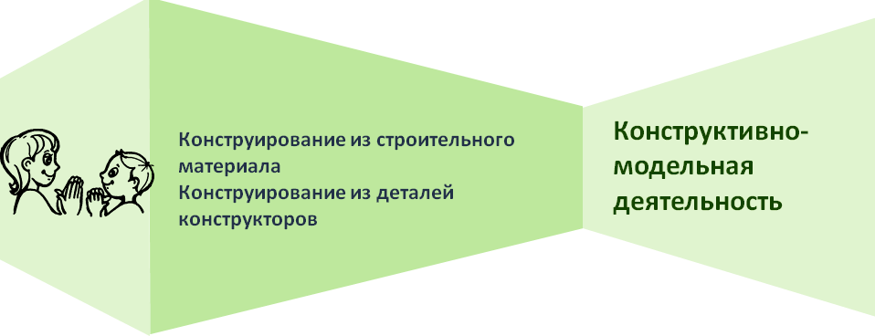
ПРОМЕЖУТОЧНЫЕ ПЛАНИРУЕМЫЕ РЕЗУЛЬТАТЫ
Тематический модуль

КОНСТРУИРОВАНИЕ ИЗ СТРОИТЕЛЬНОГО МАТЕРИАЛА

К концу третьего года жизни ребёнок получит возможность научиться / приобрести:
- играть с деталями настольного и напольного строительного материала (кубик, кирпичик, трехгранная призма, пластина, цилиндр), варьируя располо- жение строительных форм на плоскости;
- сооружать элементарные постройки по образцу, строить что-то само- стоятельно;
- понимать пространственные соотношения;
- пользоваться дополнительными сюжетными игрушками, соразмерными масштабам построек (маленькие машинки для маленьких гаражей и т.п.);
- по окончании игры убирать все на место;
- играть с простейшими пластмассовыми конструкторами;
- совместно с взрослым конструировать башенки, домики, машины, стро- ить самостоятельно;
- в летнее время использовать природный материал (песок, вода, желу- ди, камешки и т. п.) в строительных играх.

К концу четвёртого года жизни ребёнок получит возможность научиться
/ приобрести:
- осуществлять простейший анализ созданных построек;
- различать, называть и использовать основные строительные детали, со- оружать новые постройки, используя полученные ранее умения (накладыва- 94 ние, приставление, прикладывание), использовать в постройках детали разного
цвета;
- проявлять чувство радости при удавшейся постройке;

- располагать кирпичики, пластины вертикально (в ряд, по кругу, по пе- риметру четырехугольника), ставить их плотно друг к другу, на определенном расстоянии;
- создавать варианты конструкций, добавляя другие детали;
- изменять постройки двумя способами: заменяя одни детали другими или надстраивая их в высоту, длину;
- сооружать постройки по собственному замыслу;
- обыгрывать постройки, объединять их по сюжету;
- после игры аккуратно складывать детали в коробки.

К концу пятого года жизни ребёнок получит возможность научиться / приобрести:
- обращать внимание на различные здания и сооружения вокруг дома, детского сада;
- рассматривать с машины, тележки, автобусы и другие виды транспорта, выделяя их части, называть их форму и расположение по отношению к самой большой части;
- различать и называть строительные детали (куб, пластина, кирпичик, брусок); использовать их с учетом конструктивных свойств (устойчивость, фор- ма, величина);
- устанавливать ассоциативные связи на основе собственного опыта;
- анализировать образец постройки: выделять основные части, различать и соотносить их по величине и форме, устанавливать пространственное распо- ложение этих частей относительно друг друга;
- самостоятельно измерять постройки (по высоте, длине и ширине), со- блюдать заданный воспитателем принцип конструкции;
- сооружать постройки из крупного и мелкого строительного материала, использовать детали разного цвета для создания и украшения построек;
- конструировать из бумаги: сгибать прямоугольный лист бумаги попо- лам, совмещая стороны и углы, приклеивать к основной форме детали;
- изготавливать поделки из природного материала;
- использовать для закрепления частей клей, пластилин; применять в по- делках катушки, коробки разной величины и другие предметы.

К концу шестого года жизни ребёнок получит возможность научиться:
- устанавливать связь между создаваемыми постройками и тем, что они видят в окружающей жизни;
- создавать разнообразные постройки и конструкции;
- выделять основные части и характерные детали конструкций;
- анализировать сделанные воспитателем поделки и постройки;
- на основе анализа находить конструктивные решения и планировать создание собственной постройки; 95
- заменять одни детали другими;
- создавать различные по величине и конструкции постройки одного и то- го же объекта;

- строить по рисунку, самостоятельно подбирать необходимый строи- тельный материал;
- работать коллективно, объединять свои поделки в соответствии с об- щим замыслом, договариваться, кто какую часть работы будет выполнять.

К концу седьмого года жизни ребёнок получит возможность научиться:
- проявлять интерес к разнообразным зданиям и сооружениям, переда- вать их особенности в конструктивной деятельности;
- видеть конструкцию объекта и анализировать ее основные части, их функциональное назначение;
- самостоятельно находить отдельные конструктивные решения на осно- ве анализа существующих сооружений;
- при коллективной работе распределять обязанности, работать в соот- ветствии с общим замыслом, не мешая друг другу;
- сооружать различные конструкции одного и того же объекта в соответ- ствии с их назначением;
- определять, какие детали более всего подходят для постройки, как их целесообразнее скомбинировать;
- планировать процесс возведения постройки;
- сооружать постройки, объединенные общей темой.

Тематический модуль
КОНСТРУИРОВАНИЕ ИЗ ДЕТАЛЕЙ КОНСТРУКТОРОВ

К концу седьмого года жизни ребёнок получит возможность научиться:
- из деталей пластмассового и деревянного конструктора создавать раз- личные модели по рисунку, по словесной инструкции воспитателя, по собст- венному замыслу;
- создавать конструкции, объединенные общей темой;
- разбирать конструкции при помощи скобы и киянки (в пластмассовых конструкторах).

96

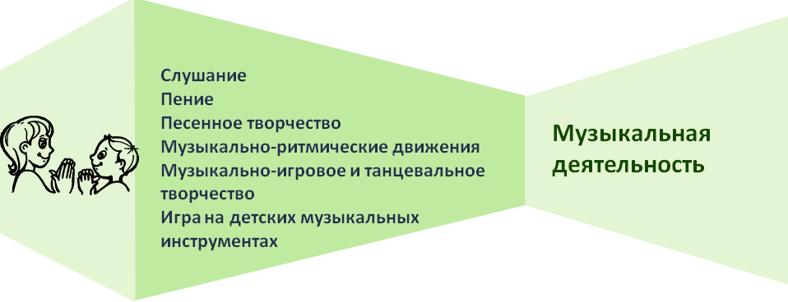
ПРОМЕЖУТОЧНЫЕ ПЛАНИРУЕМЫЕ РЕЗУЛЬТАТЫ
Тематический модуль «СЛУШАНИЕ»

К концу третьего года жизни ребёнок получит возможность научиться / приобрести:
- проявлять интерес к музыке, желание слушать музыку, подпевать, вы- полнять простейшие танцевальные движения;
- внимательно слушать спокойные и бодрые песни, музыкальные пьесы разного характера, понимать, о чем (о ком) поется, и эмоционально реагиро- вать на содержание;
- различать звуки по высоте.

К концу четвёртого года жизни ребёнок получит возможность научиться
/ приобрести:
- проявлять эмоциональную отзывчивость на музыку;
- различать музыкальные жанры: песню, танец, марш;
- узнавать знакомые песни, пьесы; чувствовать характер музыки (весе- лый, бодрый, спокойный), эмоционально на нее реагировать;
- слушать музыкальное произведение до конца, понимать характер му- зыки, узнавать и определять, сколько частей в произведении;
- различать звуки по высоте в пределах октавы – септимы, замечать из- менение в силе звучания мелодии (громко, тихо);
- различать звучание музыкальных игрушек, детских музыкальных инст- рументов.

К концу пятого года жизни ребёнок получит возможность научиться / приобрести:
- проявлять интерес к музыке, желание ее слушать, эмоционально отзы- 97
ваться при восприятии музыкальных произведений;
- слушать музыку;

- чувствовать характер музыки, узнавать знакомые произведения, выска- зывать свои впечатления о прослушанном;
- замечать выразительные средства музыкального произведения: тихо, громко, медленно, быстро; различать звуки по высоте.

К концу шестого года жизни ребёнок получит возможность научиться / приобрести:
- проявлять интерес и любовь к музыке, музыкальную отзывчивость на нее;
- различать жанры музыкальных произведений;
- узнавать мелодии по отдельным фрагментам произведения;
- различать звуки по высоте в пределах квинты, звучания музыкальных инструментов (клавишно-ударные и струнные: фортепиано, скрипка, виолон- чель, балалайка).

К концу седьмого года жизни ребёнок получит возможность научиться:
- воспринимать звуки по высоте в пределах квинты – терции;
- понимать элементарные музыкальные понятия (темп, ритм);
- различать жанры (опера, концерт, симфонический концерт), творчество композиторов и музыкантов;
- узнавать мелодию Государственного гимна России.

Тематический модуль «ПЕНИЕ»

К концу третьего года ребёнок получит возможность научиться:
- подпевать фразы в песне (совместно с воспитателем);
- сольному пению.

К концу четвёртого года жизни ребёнок получит возможность научиться:
- петь без напряжения в диапазоне ре (ми) – ля (си), в одном темпе со всеми, чисто и ясно произносить слова, передавать характер песни.

К концу пятого года жизни ребёнок получит возможность научиться:
- петь протяжно, подвижно, согласованно (в пределах ре – си первой ок- тавы);
- брать дыхание между короткими музыкальными фразами;
- петь мелодию чисто, смягчать концы фраз, четко произносить слова, петь выразительно, передавая характер музыки;
- петь с инструментальным сопровождением и без него (с помощью вос- питателя)

К концу шестого года жизни ребёнок получит возможность научиться:
- петь легким звуком в диапазоне от «ре» первой октавы до «до» второй октавы, брать дыхание перед началом песни, между музыкальными фразами, произносить отчетливо слова, своевременно начинать и заканчивать песню,
эмоционально передавать характер мелодии, петь умеренно, громко и тихо; 98
- петь сольно, с музыкальным сопровождением и без него;
- проявлять самостоятельность и творчество при исполнении песен раз- ного характера, песенный музыкальный вкус

К концу седьмого года жизни ребёнок получит возможность научиться:
- выразительно исполнять песни в пределах от до первой октавы до ре второй октавы;
- брать дыхание и удерживать его до конца фразы;
- следить за артикуляцией (дикцией);
- петь самостоятельно, индивидуально и коллективно, с музыкальным сопровождением и без него.

Тематический модуль «ПЕСЕННОЕ ТВОРЧЕСТВО»

К концу четвёртого года жизни ребёнок получит возможность научиться:
- допевать мелодии колыбельных песен на слог «баю-баю» и веселых мелодий на слог «ля-ля»;
- сочинять веселые и грустные мелодии по образцу

К концу пятого года ребёнок получит возможность научиться:
- самостоятельно сочинять мелодию колыбельной песни и отвечать на музыкальные вопросы («Как тебя зовут?», «Что ты хочешь, кошечка?», «Где ты?»);
- импровизировать мелодии на заданный текст

К концу шестого года ребёнок получит возможность научиться:
- импровизировать мелодию на заданный текст;
- сочинять мелодии различного характера: ласковую колыбельную, за- дорный или бодрый марш, плавный вальс, веселую плясовую.

К концу седьмого года ребёнок получит возможность научиться:
- самостоятельно придумывать мелодии, используя в качестве образца русские народные песни;
- самостоятельно импровизировать мелодии на заданную тему по образцу и без него, используя для этого знакомые песни, музыкальные пьесы и танцы.

Тематический модуль МУЗЫКАЛЬНО-РИТМИЧЕСКИЕ ДВИЖЕНИЯ

К концу третьего года ребёнок получит возможность научиться:
- эмоционально и образно воспринимать музыку через движения;
- воспринимать и воспроизводить движения, показываемые взрослым;
- начинать движение с началом музыки и заканчивать с ее окончанием; передавать образы;
- ходить и бегать, выполнять плясовые движения в кругу, врассыпную, менять движения с изменением характера музыки или содержания песни.

К концу четвёртого года жизни ребёнок получит возможность научиться:
- двигаться в соответствии с двухчастной формой музыки и силой ее зву- чания (громко, тихо);
- реагировать на начало звучания музыки и ее окончание; 99
- маршировать вместе со всеми и индивидуально, бегать легко, в уме- ренном и быстром темпе под музыку;

- исполнять танцевальные движения: притопывать попеременно двумя ногами и одной ногой;
- кружиться в парах, выполнять прямой галоп, двигаться под музыку рит- мично и согласно темпу и характеру музыкального произведения, с предмета- ми, игрушками и без них;
- выразительно и эмоционально передавать игровые и сказочные обра- зы: идет медведь, крадется кошка, бегают мышата, скачет зайка, ходит пету- шок, клюют зернышки цыплята, летают птички и т. д.

К концу пятого года ребёнок получит возможность научиться:
- ритмично двигаться в соответствии с характером музыки;
- самостоятельно менять движения в соответствии с двух- и трехчастной формой музыки;
- исполнять танцевальные движения: прямой галоп, пружинка, кружение по одному и в парах;
- двигаться в парах по кругу в танцах и хороводах, ставить ногу на носок и на пятку, ритмично хлопать в ладоши, выполнять простейшие перестроения (из круга врассыпную и обратно), подскоки;
- исполнять основные движения (ходьба: «торжественная», спокойная,
«таинственная»; бег: легкий и стремительный)

К концу шестого года ребёнок получит возможность научиться
- передавать через движения характер музыки, ее эмоционально- образное содержание;
- свободно ориентироваться в пространстве, выполнять простейшие пе- рестроения, самостоятельно переходить от умеренного к быстрому или мед- ленному темпу, менять движения в соответствии с музыкальными фразами;
- исполнять танцевальные движения;
- водить русский хоровод, исполнять русскую пляску, а также элементы адыгейского танца и танцы других народов;
- инсценировать содержание песен;
- изображать сказочных животных и птиц в разных игровых ситуациях.

К концу седьмого года жизни ребёнок получит возможность научиться:
- выразительно и ритмично двигаться в соответствии с разнообразным характером музыки, передавая в танце эмоционально-образное содержание;
- исполнять национальные танцы (русские, адыгейские и т. д.);
- художественно исполнять различные образы при инсценировании пе- сен, театральных постановок.

Тематический модуль
МУЗЫКАЛЬНО-ИГРОВОЕ И ТАНЦЕВАЛЬНОЕ ТВОРЧЕСТВО

К концу четвёртого года жизни ребёнок получит возможность научиться:
- самостоятельно выполнять танцевальные движения под плясовые ме- лодии;
- более точно выполнять движения, передающие характер изображаемых животных.

100

К концу пятого года ребёнок получит возможность научиться:
- эмоционально-образно исполнять музыкально-игровые упражнения и сценки, используя мимику и пантомиму;
- инсценировать песни и постановки небольших музыкальных спектаклей.

К концу шестого года ребёнок получит возможность научиться
- придумывать движения к пляскам, танцам, составлять композицию тан- ца, проявляя самостоятельность в творчестве;
- самостоятельно придумывать движения, отражающие содержание песни.

К концу седьмого года ребёнок получит возможность научиться
- проявлять творческую активность в доступных видах музыкальной ис- полнительской деятельности;
- импровизировать под музыку соответствующего характера;
- придумывать движения, отражающие содержание песни; выразительно действовать с воображаемыми предметами;
- самостоятельно искать способ передачи в движениях музыкальных об- разов.

Тематический модуль
ИГРА НА ДЕТСКИХ МУЗЫКАЛЬНЫХ ИНСТРУМЕНТАХ

К концу четвёртого года жизни ребёнок получит возможность научиться:
- различать некоторые детские музыкальные инструменты: дудочку, ме- таллофон, колокольчик, бубен, погремушку, барабан, а также их звучание;
- подыгрывать на детских ударных музыкальных инструментах.

К концу пятого года жизни ребёнок получит возможность научиться:
- подыгрывать простейшие мелодии на деревянных ложках, погремуш- ках, барабане, металлофоне

К концу шестого года жизни ребёнок получит возможность научиться:
- исполнять простейшие мелодии на детских музыкальных инструментах; знакомые песенки индивидуально и небольшими группами, соблюдая при этом общую динамику и темп.

К концу седьмого года жизни ребёнок получит возможность научиться:
- распознавать музыкальные произведения в исполнении различных ин- струментов и в оркестровой обработке;
- играть на металлофоне, свирели, ударных и электронных музыкальных инструментах, русских народных музыкальных инструментах: трещотках, по- гремушках, треугольниках;
- исполнять музыкальные произведения в оркестре и в ансамбле.

101

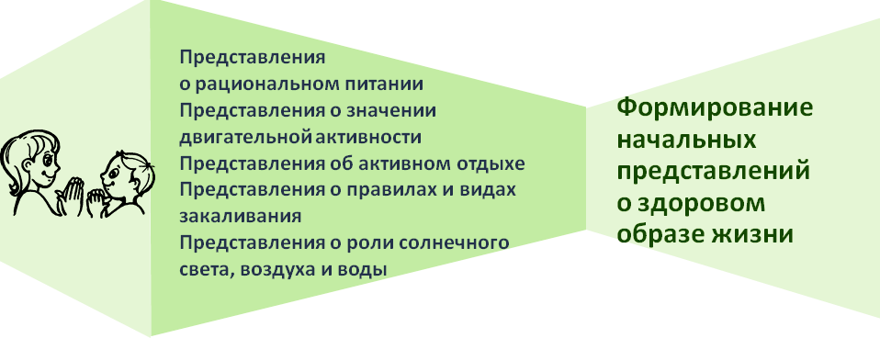
ПРОМЕЖУТОЧНЫЕ ПЛАНИРУЕМЫЕ РЕЗУЛЬТАТЫ

К концу третьего года жизни ребёнок получит возможность научиться:
- различать органы для нормальной жизнедеятельности человека: глаза – смотреть, уши – слышать, нос – нюхать, язык – пробовать (определять на вкус), руки – хватать, держать, трогать; ноги – стоять, прыгать, бегать, ходить; голова – думать, запоминать.

К концу четвёртого года ребёнок получит возможность научиться
- различать и называть органы чувств (глаза, рот, нос, уши), их роль в ор- ганизме, беречь и ухаживать за ними;
- рассказывать о полезной и вредной пище; об овощах и фруктах, молоч- ных продуктах, полезных для здоровья человека;
- относиться к утренней зарядке, игре, физическим упражнениям как к ис- точнику хорошего настроения; ко сну как к восстановителю сил;
- использовать упражнения, укрепляющие различные органы и системы организма;
- рассказывать о ценности здоровья;
- проявлять желание вести здоровый образ жизни, закаляться;
- сообщать о своем самочувствии взрослым, осознавать необходимость лечения;
- проявлять потребность в соблюдении навыков гигиены и опрятности в повседневной жизни.

102

К концу пятого года жизни ребёнок получит возможность научиться / приобрести:
- знания о частях тела и органах чувств человека;
- рассказывать о значении частей тела и органов чувств для жизни и здо- ровья человека (руки делают много полезных дел; ноги помогают двигаться; рот говорит, ест; зубы жуют; язык помогает жевать, говорить; кожа чувствует; нос дышит, улавливает запахи; уши слышат);
- соблюдать режим питания, употреблять в пищу овощи и фрукты, другие полезные продукты;
- представление о необходимых человеку веществах и витаминах;
- представления о важности для здоровья сна, гигиенических процедур, движений, закаливания;
- различать понятия «здоровье» и «болезнь»;
- устанавливать связь между совершаемым действием и состоянием ор- ганизма, самочувствием;
- оказывать себе элементарную помощь при ушибах, обращаться за по- мощью к взрослым при заболевании, травме;
- представления:
о здоровом образе жизни;
о значении физических упражнений для организма человека;
о физических упражнениях на укрепление различных органов и систем организма.

К концу шестого года жизни ребёнок получит возможность приобрести:
- представления об особенностях функционирования и целостности чело- веческого организма; об особенностях своего организма и здоровья;
- представления о составляющих (важных компонентах) здорового образа жизни и факторах, разрушающих здоровье;
- представления о зависимости здоровья человека от правильного питания;
- умения определять качество продуктов, основываясь на сенсорных ощущениях;
- представления о роли гигиены и режима дня для здоровья человека
- представления о правилах ухода за больным (заботиться о нем, не шу- меть, выполнять его просьбы и поручения);
- умение характеризовать свое самочувствие к болеющим;
- знания о возможностях здорового человека;
- потребность в здоровом образе жизни;

103

- интерес к физической культуре и спорту и желание заниматься физкуль- турой и спортом;
- доступные сведения из истории олимпийского движения;
- знания об основах техники безопасности и правилах поведения в спор- тивном зале и на спортивной площадке.

К концу седьмого года жизни ребёнок получит возможность приоб- рести:
- представления о рациональном питании;
- представления о значении двигательной активности в жизни человека;
- умение использовать специальные физические упражнения для укреп- ления своих органов и систем;
- представления об активном отдыхе;
- представления о правилах и видах закаливания, о пользе закаливающих процедур;
- представления о роли солнечного света, воздуха и воды в жизни чело- века и их влиянии на здоровье.

104

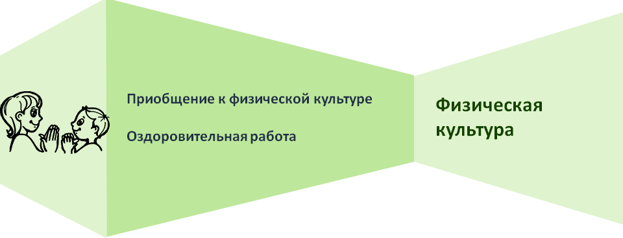

ПРОМЕЖУТОЧНЫЕ ПЛАНИРУЕМЫЕ РЕЗУЛЬТАТЫ

К концу третьего года ребёнок получит возможность научиться
- сохранять устойчивое положение тела, правильную осанку;
- ходить и бегать, не наталкиваясь друг на друга, с согласованными, сво- бодными движениями рук и ног;
- действовать сообща, придерживаясь определенного направления пере- движения с опорой на зрительные ориентиры;
- менять направление и характер движения во время ходьбы и бега в со- ответствии с указанием педагога;
- ползать, лазать, разнообразно действовать с мячом (брать, держать, пе- реносить, класть, бросать, катать);
- прыжкам на двух ногах на месте, с продвижением вперед, в длину с места, отталкиваясь двумя ногами;
- играть вместе с воспитателем в подвижные игры с простым содержани- ем, несложными движениями;
- играть в игры, в ходе которых совершенствуются основные движения (ходьба, бег, бросание, катание);
- выразительно двигаться, передавать простейшие действия некоторых персонажей.

К концу четвёртого года жизни ребёнок получит возможность нау- читься:
- ходить и бегать свободно, не шаркая ногами, не опуская головы, сохра- няя перекрестную координацию движений рук и ног;
- действовать совместно;

105

- строиться в колонну по одному, шеренгу, круг, находить свое место при построениях;
- энергично отталкиваться двумя ногами и правильно приземляться в прыжках с высоты, на месте и с продвижением вперед; принимать правильное исходное положение в прыжках в длину и высоту с места; в метании мешочков с песком, мячей диаметром 15 – 20 см;
- энергично отталкивать мячи при катании, бросании; ловить мяч двумя руками одновременно;
- хвататься за перекладину во время лазанья; ползать;
- сохранять правильную осанку в положениях сидя, стоя, в движении, при выполнении упражнений в равновесии;
- садиться на трехколесный велосипед, кататься на нем и слезать с него;
- реагировать на сигналы «беги», «лови», «стой» и др.; выполнять прави- ла в подвижных играх;
- проявлять самостоятельность и творчество при выполнении физических упражнений, в подвижных играх;
- проявлять активность и творчество детей в процессе двигательной дея- тельности;
- организовывать игры с правилами;
- самостоятельно играть с каталками, автомобилями, тележками, велоси- педами, мячами, шарами;
- выразительно и красиво двигаться;
- участвовать в играх с более сложными правилами со сменой видов движений;
- соблюдать элементарные правила, согласовывать движения, ориенти- роваться в пространстве.

К концу пятого года жизни ребёнок получит возможность научиться / приобрести:
- сохранять правильную осанку;
- ходить и бегать с согласованными движениями рук и ног, бегать легко, ритмично, энергично отталкиваясь носком;
- ползать, пролезать, подлезать, перелезать через предметы;
- перелезать с одного пролета гимнастической стенки на другой (вправо, влево);
- энергично отталкиваться и правильно приземляться в прыжках на двух ногах на месте и с продвижением вперед, ориентироваться в пространстве;

106

- в прыжках в длину и высоту с места сочетать отталкивание со взмахом рук, при приземлении сохранять равновесие;
- прыгать через короткую скакалку;
- принимать правильное исходное положение при метании, отбивать мяч о землю правой и левой рукой, бросать и ловить его кистями рук (не прижимая к груди);
- кататься на двухколесном велосипеде по прямой, по кругу;
- строиться, соблюдать дистанцию во время передвижения;
- выполнять ведущую роль в подвижной игре, осознанно относиться к выполнению правил игры;
- организованности, самостоятельности, инициативности, умению под- держивать дружеские взаимоотношения со сверстниками;
- проявлять активность в играх с мячами, скакалками, обручами и т.д.;
- пространственной ориентировке;
- проявлять самостоятельность и инициативность в знакомых играх;
- выполнять действия по сигналу.

К концу шестого года жизни ребёнок получит возможность научиться:
- сохранять правильную осанку;
- осознанно выполнять движения;
- легко ходить и бегать, энергично отталкиваясь от опоры;
- бегать наперегонки, с преодолением препятствий;
- лазать по гимнастической стенке, меняя темп;
- прыгать в длину, в высоту с разбега, правильно разбегаться, отталки- ваться и приземляться в зависимости от вида прыжка;
- прыгать на мягкое покрытие через длинную скакалку, сохранять равно- весие при приземлении;
- сочетать замах с броском при метании, подбрасывать и ловить мяч од- ной рукой, отбивать его правой и левой рукой на месте и вести при ходьбе;
- кататься на двухколесном велосипеде, кататься на самокате, отталкива- ясь одной ногой (правой и левой);
- ориентироваться в пространстве;
- участвовать в элементарных спортивных играх, играх с элементами со- ревнования, играх-эстафетах;
- помогать взрослым готовить физкультурный инвентарь к занятиям фи- зическими упражнениями, убирать его на место;

107

- проявлять интерес к различным видам спорта, рассказывать о событиях спортивной жизни страны;
- самостоятельно организовывать знакомые подвижные игры, проявляя инициативу и творчество.

К концу седьмого года ребёнок получит возможность научиться
- сохранять правильную осанку в различных видах деятельности;
- совершенствовать технику ocновных движений, добиваясь естественно- сти, легкости, точности, выразительности их выполнения;
- соблюдать заданный темп в ходьбе и беге;
- сочетать разбег с отталкиванием в прыжках на мягкое покрытие, в длину и высоту с разбега;
- активно двигать кистью руки при броске;
- перелезать с пролета на пролет гимнастической стенки по диагонали;
- быстро перестраиваться на месте и во время движения, равняться в ко- лонне, шеренге, кругу;
- выполнять упражнения ритмично, в указанном воспитателем темпе;
- соблюдать статическое и динамическое равновесие, координацию дви- жений и ориентировку в пространстве;
- выполнять спортивные упражнения;
- самостоятельно следить за состоянием физкультурного инвентаря, спортивной формы, активно участвовать в уходе за ними;
- самостоятельно организовывать подвижные игры со сверстниками, придумывать собственные игры, варианты игр, комбинировать движения;
- проявлять интерес к физической культуре и спорту, отдельным дости- жениям в области спорта; к спортивным играм и упражнениям (городки, бад- минтон, баскетбол, настольный теннис, хоккей, футбол);
- использовать разнообразные подвижные игры (в том числе игры с эле- ментами соревнования), способствующие развитию психофизических качеств (ловкость, сила, быстрота, выносливость, гибкость), координации движений;
- ориентироваться в пространстве;
- справедливо оценивать свои результаты и результаты товарищей.

108

